
О внесении изменений в постановление акимата Павлодарской области от 28 июля 2015 года № 222/8 "Об утверждении регламентов государственных услуг в социально-трудовой сфере"
Утративший силу
Постановление акимата Павлодарской области от 26 февраля 2016 года № 82/3. Зарегистрировано Департаментом юстиции Павлодарской области 01 апреля 2016 года № 5032. Утратило силу постановлением акимата Павлодарской области от 28 декабря 2020 года № 290/5 (вводится в действие по истечении десяти календарных дней после дня его первого официального опубликования)
Сноска. Утратило силу постановлением акимата Павлодарской области от 28.12.2020 № 290/5 (вводится в действие по истечении десяти календарных дней после дня его первого официального опубликования).
В соответствии с пунктом 3 статьи 16 Закона Республики Казахстан от 15 апреля 2013 года "О государственных услугах" акимат Павлодарской области ПОСТАНОВЛЯЕТ:
1. Внести в постановление акимата Павлодарской области от 28 июля 2015 года № 222/8 "Об утверждении регламентов государственных услуг в социально-трудовой сфере" (зарегистрировано в Реестре государственной регистрации нормативных правовых актов за № 4699, опубликовано 25 сентября 2015 года в газете "Регион.kz") следующие изменения:

регламент государственной услуги "Присвоение статуса оралмана", утвержденный указанным постановлением, изложить в новой редакции согласно приложению 1 к настоящему постановлению;

регламент государственной услуги "Возмещение затрат на обучение на дому детей инвалидов", утвержденный указанным постановлением, изложить в новой редакции согласно приложению 2 к настоящему постановлению;

регламент государственной услуги "Регистрация и постановка на учет безработных граждан", утвержденный указанным постановлением, изложить в новой редакции согласно приложению 3 к настоящему постановлению;

регламент государственной услуги "Назначение государственной адресной социальной помощи", утвержденный указанным постановлением, изложить в новой редакции согласно приложению 4 к настоящему постановлению;

регламент государственной услуги "Назначение социальной помощи специалистам социальной сферы, проживающим и работающим в сельских населенных пунктах, по приобретению топлива", утвержденный указанным постановлением, изложить в новой редакции согласно приложению 5 к настоящему постановлению;

регламент государственной услуги "Регистрация граждан, пострадавших вследствие ядерных испытаний на Семипалатинском испытательном полигоне, выплата единовременной государственной денежной компенсации, выдача удостоверений", утвержденный указанным постановлением, изложить в новой редакции согласно приложению 6 к настоящему постановлению;

регламент государственной услуги "Выдача справки, подтверждающей принадлежность заявителя (семьи) к получателям адресной социальной помощи", утвержденный указанным постановлением, изложить в новой редакции согласно приложению 7 к настоящему постановлению;

регламент государственной услуги "Выдача справок безработным гражданам", утвержденный указанным постановлением, изложить в новой редакции согласно приложению 8 к настоящему постановлению;

регламент государственной услуги "Назначение государственного пособия на детей до восемнадцати лет", утвержденный указанным постановлением, изложить в новой редакции согласно приложению 9 к настоящему постановлению;
По всему тексту регламентов государственных услуг, утвержденных указанным постановлением:
"Выдача направлений лицам на участие в активных формах содействия занятости";
"Выдача и продление разрешения иностранному работнику на трудоустройство и работодателям на привлечение иностранной рабочей силы для осуществления трудовой деятельности на территории соответствующей административно-территориальной единицы";
"Назначение социальной помощи отдельным категориям нуждающихся граждан по решениям местных представительных органов";
"Оформление документов на инвалидов для предоставления им протезно-ортопедической помощи";
"Обеспечение инвалидов сурдо-тифлотехническими и обязательными гигиеническими средствами";
"Оформление документов на инвалидов для предоставления им услуги индивидуального помощника для инвалидов первой группы, имеющих затруднение в передвижении, и специалиста жестового языка для инвалидов по слуху";
"Предоставление инвалидам кресла-колясок";
"Обеспечение инвалидов санаторно-курортным лечением";
"Оформление документов на оказание специальных социальных услуг в условиях ухода на дому";
"Оформление документов на оказание специальных социальных услуг в медико-социальных учреждениях (организациях)": слова "с центром обслуживания населения" заменить на слова "с Государственной корпорацией "Правительство для граждан".
2. Государственному учреждению "Управление координации занятости и социальных программ Павлодарской области" в установленном законодательством порядке обеспечить:
государственную регистрацию настоящего постановления в территориальном органе юстиции;
в течение десяти календарных дней после государственной регистрации настоящего постановления в территориальном органе юстиции направление на официальное опубликование в средствах массовой информации и информационно-правовой системе "Әділет";
размещение настоящего постановления на интернет – ресурсе акимата Павлодарской области.
3. Контроль за исполнением настоящего постановления возложить на заместителя акима области Садибекова Г.К.
4. Настоящее постановление вводится в действие по истечении десяти календарных дней после дня его первого официального опубликования.
Исполняющий обязанности
акима области | Д. Турганов
Приложение 1
к постановлению акимата
Павлодарской области
от "26" февраля 2016 года
№ 82/3
Утвержден
постановлением акимата
Павлодарской области
от "28" июля 2015 года № 222/8
Регламент государственной услуги
"Присвоение статуса оралмана"
1. Общие положения
1. Государственная услуга "Присвоение статуса оралмана" (далее – государственная услуга) оказывается государственным учреждением "Управление координации занятости и социальных программ Павлодарской области" (далее – услугодатель).
Прием заявления и выдача результата оказания государственной услуги осуществляются через:
1) некоммерческое акционерное общество "Государственная корпорация "Правительство для граждан" (далее – Государственная корпорация);
2) услугодателя.
2. Форма государственной услуги: бумажная.
3. Результатом оказания государственной услуги является выдача услугополучателю удостоверения оралмана.
Форма предоставления результата оказания государственной услуги: бумажная.
2. Описание порядка действий структурных подразделений
(работников) услугодателя в процессе оказания государственной услуги
4. Основанием для начала процедуры (действия) по оказанию государственной услуги является наличие заявления услугополучателя по форме согласно приложению 1 Стандарта государственной услуги "Присвоение статуса оралмана", утвержденного приказом Министра здравоохранения и социального развития Республики Казахстан от 29 января 2016 года № 68 (далее - Стандарт) и необходимых документов, предусмотренных пунктом 9 Стандарта.
5. Содержание каждой процедуры (действия), входящей в состав процесса оказания государственной услуги, длительность ее выполнения.
Сотрудник канцелярии принимает заявление и документы у услугополучателя, проводит сверку соответствия копий подлинникам, регистрирует документы и выдает уведомление о регистрации заявления, направляет руководителю услугодателя для определения специалиста по оказанию государственной услуги– 2 часа, при этом максимально допустимое время обслуживания на одного услугополучателя – 30 (тридцать) минут.
Руководитель услугодателя определяет резолюцией специалиста по оказанию государственной услуги – 2 (два) часа.
Сотрудник канцелярии направляет документы определенному резолюцией руководителя услугодателя специалисту услугодателя по оказанию государственной услуги – 1 (один) час.
До оформления регистрации заявления специалист услугодателя проверяет данные ходатайствующего лица и членов его семьи через автоматизированную информационную систему базы данных "Оралман" на предмет его (их) регистрации в местном исполнительном органе другого региона в соответствии с Правилами присвоения статуса оралмана, утвержденными приказом Министра труда и социальной защиты населения Республики Казахстан от 22 июля 2013 года № 329-Ө-М.
Специалист услугодателя регистрирует заявление в журнале "Журнал регистрации лиц, ходатайствующих о присвоении статуса оралмана" - 4 (четыре) часа.
Специалист услугодателя готовит материалы на заседание рабочей группы услугодателя по рассмотрению документов –15 (пятнадцать) часов.
Рабочая группа принимает решение о присвоении статуса оралмана – 4 (четыре) часа.
Руководитель услугодателя утверждает решение рабочей группы – 4 (четыре) часа.
Специалист услугодателя оформляет удостоверение оралмана, регистрирует его в журнале "Журнал учета выдачи удостоверения оралмана" и направляет в канцелярию для выдачи услугополучателю – 4 (четыре) часа.
Сотрудник канцелярии выдает услугополучателю удостоверение оралмана под роспись, при личном посещении – 4 (четыре) часа.
6. Результатом процедуры (действия) по оказанию государственной услуги является выдача услугополучателю удостоверения оралмана.
3. Описание порядка взаимодействия структурных подразделений
(работников) услугодателя в процессе оказания государственной услуги
7. Перечень структурных подразделений (работников) услугодателя:
сотрудник канцелярии;
специалист услугодателя;
рабочая группа;
руководитель услугодателя.
8. Описание последовательности процедур (действий) прохождения каждой процедуры (действия) указано в приложении 1 (таблица) к настоящему регламенту.
4. Описание порядка взаимодействия c Государственной корпорацией
и (или) иными услугодателями, а также порядка использования
информационных систем в процессе оказания государственной услуги
9. Услугополучатели для получения государственной услуги обращаются в Государственную корпорацию с предоставлением необходимых документов и информации согласно требованиям пункта 9 Стандарта.
Срок оказания государственной услуги при обращении в Государственную корпорацию – с момента регистрации полного пакета документов услугополучателя услугодателем – 5 (пять) рабочих дней;
при обращении в районные (городские) Государственные корпорации для обеспечения доставки пакета документов и результата оказания государственной услуги – в течение 5 (пяти) рабочих дней.
В случае предоставления услугополучателем неполного пакета документов согласно перечню, предусмотренному пунктом 9 Стандарта, работником Государственной корпорации выдается расписка об отказе в приеме документов по форме согласно приложению 2 Стандарта.
Описание порядка обращения в Государственную корпорацию, длительность обработки запроса услугополучателя, порядок получения результата оказания государственной услуги:
процесс 1 – процесс авторизации работником Государственной корпорации в информационную среду Государственной корпорации (далее – ИС Государственной корпорации) для оказания государственной услуги;
условие 1 – проверка на ИС Государственной корпорации подлинности данных о зарегистрированном работнике через логин и пароль либо электронная цифровая подпись (далее - ЭЦП);
процесс 2 – формирование сообщения об отказе в авторизации на ИС Государственной корпорации в связи с имеющимися нарушениями в данных работника Государственной корпорации;
процесс 3 – выбор работником Государственной корпорации государственной услуги, вывод на экран формы запроса для оказания услуги и заполнение формы (ввод данных, прикреплением сканированного документа) с учетом ее структуры и форматных требований;
процесс 4 – подписание посредством ЭЦП работником Государственной корпорации заполненной формы (введенных данных, прикреплением сканированного документа) запрос на оказание государственной услуги и получение информации о дальнейших действиях работника;
условие 2 – проверка соответствия идентификационных данных (между индивидуальным идентификационным номером (далее - ИИН), указанным в запросе, и ИИН, в регистрационном свидетельстве ЭЦП), срока действия регистрационного свидетельства ЭЦП и отсутствия в списке отозванных (аннулированных) регистрационных свидетельств с ИС Государственной корпорации;
процесс 5 – формирование сообщения об отказе в запрашиваемой государственной услуге в связи с неподтверждением подлинности ЭЦП работника;
процесс 6 – направление подписанного ЭЦП услугополучателя услуги документа (запроса услугополучателя) через шлюз "электронного правительства" (далее – ШЭП/региональный шлюз "электронного правительства" (далее - РШЭП) в информационной среде местных исполнительных органов (далее – ИС МИО) и обработка электронной государственной услуги главным специалистом услугодателя;
процесс 7 – формирование специалистом услугодателя результата оказания государственной услуги. Электронный документ формируется с использованием ЭЦП специалистом услугодателя и передается в информационную систему Государственной корпорации;
процесс 8 – выдача работником Государственной корпорации нарочно услугополучателю результата государственной услуги.
Результатом оказания государственной услуги является выдача услугополучателю удостоверения оралмана.
10. Государственная услуга через веб-портал "электронного правительства" не оказывается.
11. Подробное описание последовательности процедур (действий), взаимодействий структурных подразделений (работников) услугодателя в процессе оказания государственной услуги, а также описание порядка взаимодействия с Государственной корпорацией отражается в справочнике бизнес-процессов оказания государственной услуги согласно приложению 2 к настоящему регламенту.
Приложение 1
к регламенту государственной
услуги "Присвоение статуса
оралмана"
Описание порядка взаимодействия структурных подразделений
(работников) услугодателя в процессе оказания государственной услуги
1 | № действия (хода, потока работ) | 1 | 2 | 3 | 4 | 5 | 6 | 7 | 8
2 | Наименование | Сотрудник канцелярии | Руководитель услугодателя | Сотрудник канцелярии | Специалист услугодателя | Рабочая группа | Руководитель услугодателя | Специалист услугодателя | Сотрудник канцелярии
3 | Наименование действия (процесса, процедуры, операции) и их описание | Принимает заявление и документы у услугополучателя, проводит сверку соответствия копий документов подлинникам | Определяет резолюцией специалиста по оказанию государственной услуги | Направляет документы с резолюцией руководства специалисту | Проверяет данные услугополучателя в информационной базе данных "Оралман" на предмет его регистрации в другой области, регистрирует заявление в журнале "Журнал регистрации лиц, ходатайствующих о присвоении статуса оралмана" через канцелярию, в случае обнаружения регистрации услугополучателя в другой области возвращает ему заявление | Принимает решение о присвоении статуса оралмана | Утверждает решение рабочей группы | Оформляет удостоверение оралмана, регистрирует в журнале "Журнал учета выдачи удостоверения оралмана" | Принимает результат оказания государственной услуги
4 | Форма завершения (данные, документ, организационно-распорядительное решение) | Регистрация заявления с приложением документов услугополучателя, направление уведомления услугополучателю о приеме документов | Резолюция по определению специалиста по оказанию государственной услуги | Передано специалисту на исполнение | Подготовка материалов на заседание рабочей группы | Проект решения о присвоении статуса оралмана | Решения рабочей группы о присвоении статуса оралмана | Направляет в канцелярию результат оказания государственной услуги | Выдача удостоверения оралмана услугополучателю
5 | Сроки исполнения | (2 часа) | (2 часа) | (1 час) | (19 часов) | (4 часа) | (4 часа) | (4 часа) | (4 часа)
6 | Срок оказания государственной услуги | 5 (пять) рабочих дней
Приложение 2
к регламенту государственной
услуги "Присвоение статуса
оралмана"
Справочник бизнес-процессов оказания государственной услуги

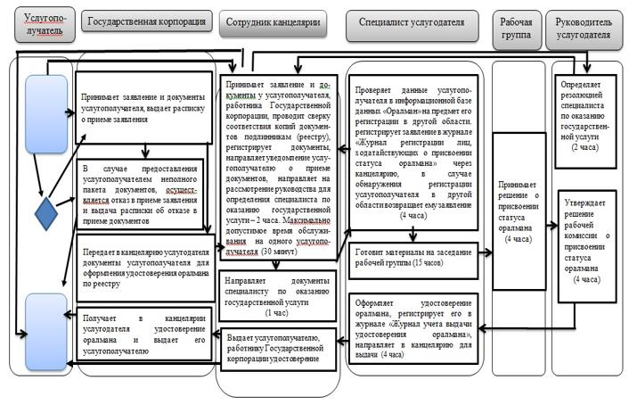

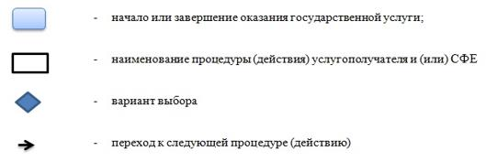

Приложение 2
к постановлению акимата
Павлодарской области
от "26" февраля 2016 года
№ 82/3
Утвержден
постановлением акимата
Павлодарской области
от "28" июля 2015 года № 222/8
Регламент государственной услуги
"Возмещение затрат на обучение на дому детей инвалидов"
1. Общие положения
1. Государственная услуга "Возмещение затрат на обучение на дому детей инвалидов" (далее - государственная услуга) оказывается отделами занятости и социальных программ районов и городов областного значения (далее - услугодатель) согласно приложению 1 к настоящему регламенту.
Прием заявления и выдача результата оказания государственной услуги осуществляются через:
1) Некоммерческое акционерное общество "Государственная корпорация "Правительство для граждан" (далее – Государственная корпорация);
2) услугодателя;
3) веб-портал "электронного правительства": www.egov.kz (далее – портал) при назначении возмещения затрат на обучение на дому детей инвалидов, а также получении информации о назначении возмещения затрат на обучение на дому детей инвалидов (далее – пособие).
2. Форма оказания государственной услуги: электронная (полностью автоматизированная) и (или) бумажная.
3. Результатом оказания государственной услуги является уведомление о назначении пособия.
Форма предоставления результата оказания государственной услуги: электронная и (или) бумажная.
На портале уведомление о назначении пособия, а также информация о назначении пособия направляется в "личный кабинет" услугополучателя в форме электронного документа, удостоверенного электронной цифровой подписью (далее – ЭЦП) уполномоченного лица услугодателя.
2. Описание порядка действий структурных подразделений (работников)
услугодателя в процессе оказания государственной услуги
4. Основанием для начала процедуры (действия) по оказанию государственной услуги является наличие заявления по форме согласно приложению 1 Стандарта государственной услуги "Возмещение затрат на обучение на дому детей инвалидов", утвержденного приказом Министра здравоохранения и социального развития Республики Казахстан от 29 января 2016 года № 68 (далее - Стандарт) и необходимых документов, предусмотренных пунктом 9 Стандарта.
5. Содержание каждой процедуры (действия), входящей в состав процесса оказания государственной услуги, длительность ее выполнения:
специалист услугодателя проверяет представленные услугополучателем документы, регистрирует в журнале входящей документации, подготавливает уведомление о назначении пособия - 7 (семь) рабочих дней;
Руководитель услугодателя подписывает уведомление о назначении пособия – 2 (два) рабочих дня;
специалист услугодателя осуществляет выдачу уведомления о назначении пособия услугополучателю при личном посещении или направляет почтой по адресу, указанному в заявлении услугополучателя –1 (один) рабочий день.
6. Результатом процедуры (действия) является выдача уведомления о назначении пособия.
3. Описание порядка взаимодействия структурных подразделений
(работников) услугодателя в процессе оказания государственной услуги
7. Перечень структурных подразделений (работников) услугодателя:
специалист услугодателя;
руководитель услугодателя.
8. Описание последовательности процедур (действий) прохождения каждой процедуры (действия) указано в приложении 2 (таблица) к настоящему регламенту.
4. Описание порядка взаимодействия с Государственной корпорацией и (или)
иными услугодателями, а также порядка использования информационных систем
в процессе оказания государственной услуги.
9. Услугополучатели для получения государственной услуги обращаются в Государственную корпорацию с предоставлением необходимых документов и информации согласно требованиям пункта 9 Стандарта.
Срок оказания государственной услуги с момента сдачи услугополучателем пакета документов в Государственную корпорацию – 10 (десять) рабочих дней.
В случае предоставления услугополучателем неполного пакета документов согласно перечню, предусмотренному пунктом 9 Стандарта, работником Государственной корпорации выдается расписка об отказе в приеме документов по форме согласно приложению 3 Стандарта.
Описание порядка обращения в Государственную корпорацию, длительность обработки запроса услугополучателя, порядок получения результата оказания государственной услуги:
процесс 1 – процесс авторизации работником Государственной корпорации в информационную среду Государственной корпорации (далее – ИС Государственной корпорации) для оказания государственной услуги;
условие 1 – проверка на ИС Государственной корпорации подлинности данных о зарегистрированном работнике через логин и пароль либо электронная цифровая подпись (далее - ЭЦП);
процесс 2 – формирование сообщения об отказе в авторизации на ИС Государственной корпорации в связи с имеющимися нарушениями в данных работника Государственной корпорации;
процесс 3 – выбор работником Государственной корпорации государственной услуги, вывод на экран формы запроса для оказания услуги и заполнение формы (ввод данных, прикреплением сканированного документа) с учетом ее структуры и форматных требований;
процесс 4 – подписание посредством ЭЦП работником Государственной корпорации заполненной формы (введенных данных, прикреплением сканированного документа), запрос на оказание государственной услуги и получение информации о дальнейших действиях работника;
условие 2 – проверка соответствия идентификационных данных (между индивидуальным идентификационным номером (далее - ИИН), указанным в запросе, и ИИН, в регистрационном свидетельстве ЭЦП), срока действия регистрационного свидетельства ЭЦП и отсутствия в списке отозванных (аннулированных) регистрационных свидетельств ИС Государственной корпорации;
процесс 5 – формирование сообщения об отказе в запрашиваемой государственной услуге в связи с неподтверждением подлинности ЭЦП работника;
процесс 6 – направление подписанного ЭЦП услугополучателя услуги документа (запроса услугополучателя) через шлюз "электронного правительства" (далее – ШЭП/региональный шлюз "электронного правительства" (далее - РШЭП) в информационной среде местных исполнительных органов (далее – ИС МИО) и обработка электронной государственной услуги специалистом услугодателя;
процесс 7 – формирование специалистом услугодателя результата оказания государственной услуги. Электронный документ формируется с использованием ЭЦП специалистом услугодателя и передается в информационную систему Государственной корпорации;
процесс 8 – выдача работником Государственной корпорации нарочно услугополучателю результата государственной услуги.
Результатом оказания государственной услуги является выдача уведомления о назначении пособия.
10. Услугополучатели для получения государственной услуги обращаются на портал с предоставлением необходимых документов и информации согласно требованиям пункта 9 Стандарта.
Срок оказания государственной услуги с момента сдачи услугополучателем пакета документов на портал –10 (десять) рабочих дней.
Описание порядка обращения и последовательности процедур (действий) услугополучателя для получения государственной услуги через портал:
процесс 1 – процесс ввода услугополучателем ИИН и пароля (процесс авторизации) на портал для получения государственной услуги;
условие 1 – проверка на портале подлинности данных о зарегистрированном услугополучателе через ИИН и пароль;
процесс 2 – формирование на портале сообщения об отказе в авторизации в связи с имеющимися нарушениями в данных услугополучателя;
процесс 3 – выбор услугополучателем государственной услуги, вывод на экран формы запроса для оказания услуги и заполнение услугополучателем формы (ввод данных) с учетом ее структуры и форматных требований;
процесс 4 – подписание посредством ЭЦП услугополучателя заполненной формы (введенных данных, прикреплением сканированного документа), запроса на оказание государственной услуги;
условие 2 – проверка соответствия идентификационных данных (между ИИН, указанным в запросе, и ИИН, в регистрационном свидетельстве ЭЦП и отсутствия в списке отозванных (аннулированных) регистрационных свидетельств на портале;
процесс 5 – формирование сообщения об отказе в оказании запрашиваемой государственной услуги в связи с неподтверждением подлинности ЭЦП услугополучателя;
процесс 6 – направление подписанного ЭЦП услугополучателя электронного документа (запроса услугополучателя) через ШЭП/РШЭП в ИС МИО и обработка государственной услуги специалистом услугодателя;
процесс 7 – формирование специалистом услугодателя результата оказания государственной услуги (уведомление о назначении пособия). Электронный документ формируется с использованием ЭЦП специалиста и передается в "личный кабинет" услугополучателя на портал.
Диаграмма функционального взаимодействия информационных систем, задействованных в оказании государственной услуги приведена в приложении 3 (диаграмма) к настоящему регламенту.
11. Подробное описание последовательности процедур (действий), взаимодействий структурных подразделений (работников) услугодателя в процессе оказания государственной услуги, а также описание порядка взаимодействия с иными услугодателями и (или) Государственной корпорацией и порядка использования информационных систем в процессе оказания государственной услуги отражается в справочнике бизнес-процессов оказания государственной услуги согласно приложению 4 к настоящему регламенту.
Приложение 1
к регламенту государственной
услуги "Возмещение затрат на
обучение на дому
детей инвалидов"
Наименование услугодателя
и их контактные данные
П./н | Наименование услугодателя | Контактные данные
1 | Государственное учреждение "Отдел занятости и социальных программ города Павлодара" | Город Павлодар, улица Кривенко, 25, телефон: 8 (7182) 323332 opr.osz.ap@pavlodar.gov.kz
2 | Государственное учреждение "Отдел занятости и социальных программ города Экибастуза" | Город Экибастуз, улица Мәшһүр Жүсіпа, 87 А, телефон: 8 (71877) 70756 zan_ekibastuz1@mail.ru
3 | Государственное учреждение "Отдел занятости и социальных программ города Аксу" | Город Аксу, улица Советов, 10 телефон: 8 (71837) 50105 zanak@yandex.ru
4 | Государственное учреждение "Отдел занятости и социальных программ Актогайского района" | Актогайский район, улица Абая, 118 телефон: 8 (71841) 21173 aktogai_sozprog@mail.ru
5 | Государственное учреждение "Отдел занятости и социальных программ Баянаульского района" | Баянаульский район, улица Сатпаева, 56 телефон: 8 (71840) 91481 pavlzan@yandex.ru
6 | Государственное учреждение "Отдел занятости и социальных программ Железинского района" | Железинский район, улица Квиткова, 7 телефон: 8 (71831) 22146 gelez_oszn@mail.ru
7 | Государственное учреждение "Отдел занятости и социальных программ Иртышского района" | Иртышский район, улица Богембая, 97 телефон: 8 (71832) 21474 irtyshk@yandex.ru
8 | Государственное учреждение "Отдел занятости и социальных программ Качирского района" | Качирский район, улица Кравченко, 85а телефон: 8 (71833) 21371 kachirrouz@mail.ru
9 | Государственное учреждение "Отдел занятости и социальных программ Лебяжинского района" | Лебяжинский район, улица Амангельды, 57 телефон: 8 (71839)21399 OZiSP@yandex.kz
10 | Государственное учреждение "Отдел занятости и социальных программ Майского района" | Майский район, улица Валиханова, 34 телефон: 8 (71838) 91434 center5556@rambler.ru
11 | Государственное учреждение "Отдел занятости и социальных программ Павлодарского района" | Город Павлодар, улица Генерала Дюсенова, 1 телефон: 8 (7182) 533133 defence6@mail.ru defence6@rambler.ru
12 | Государственное учреждение "Отдел занятости и социальных программ Успенского района" | Успенский район, улица 10 лет Независимости, 27 телефон: 8 (71834) 91400 zanusp@mail.ru
13 | Государственное учреждение "Отдел занятости и социальных программ Щербактинского района" | Щербактинский район, улица 1 Мая, 18 телефон: 8 (71836) 21354 sherb_zanet@mail.ru
Приложение 2
к регламенту государственной
услуги "Возмещение затрат
на обучение на дому
детей инвалидов"
Описание порядка взаимодействия структурных подразделений
(работников) услугодателя в процессе оказания государственной услуги
Действия основного процесса (хода, потока работ)
1 | № действия (хода, потока работ) | 1 | 2 | 3
2 | Наименование | Специалист услугодателя | Руководитель услугодателя | Специалист услугодателя
3 | Наименование действия (процесса, процедуры, операции) и их описание | Проверяет документы представленные услугополучателем, регистрирует в журнале входящей документации | Рассматривает документы | Осуществляет выдачу уведомления
4 | Форма завершения (данные, документ, организационно-распорядительное решение) | Подготавливает проект уведомления о назначении пособия | Подписывает уведомление о назначении пособия | Выдача уведомления о назначении пособия услугополучателю
5 | Сроки исполнения | 7 рабочих дней | 2 рабочих дня | 1 рабочий день
Приложение 3
к регламенту государственной
услуги "Возмещение затрат на
обучение на дому
детей инвалидов"
Диаграмма функционального взаимодействия при оказании
электронной государственной услуги через портал

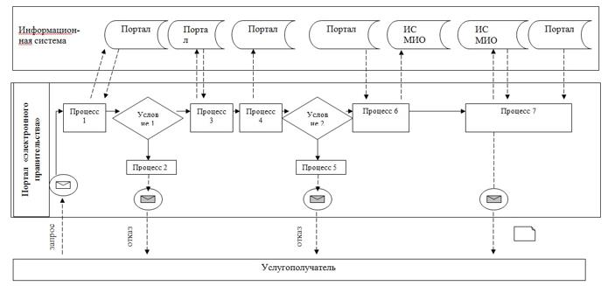

Условные обозначения:

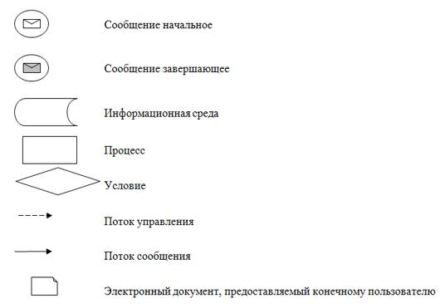

Приложение 4
к регламенту государственной
услуги "Возмещение затрат на
обучение на дому
детей инвалидов"
Справочник бизнес-процессов оказания государственной услуги

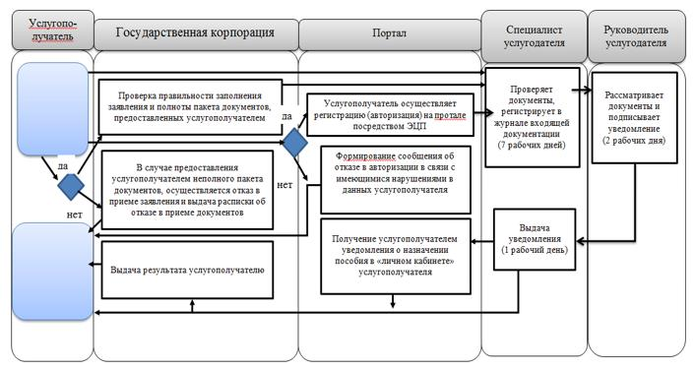

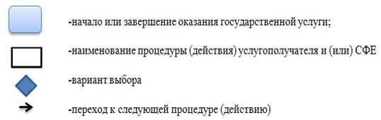

Приложение 3
к постановлению акимата
Павлодарской области
от "26" февраля 2016 года
№ 82/3
Утвержден
постановлением акимата
Павлодарской области
от "28" июля 2015 года № 222/8
Регламент государственной услуги
"Регистрация и постановка на учет безработных граждан"
1. Общие положения
1. Государственная услуга "Регистрация и постановка на учет безработных граждан" (далее – государственная услуга) оказывается отделами занятости и социальных программ районов и городов областного значения (далее – услугодатель) согласно приложению 1 к настоящему регламенту.
Прием заявления и выдача результата оказания государственной услуги осуществляются через:
1) некоммерческое акционерное общество "Государственная корпорация "Правительство для граждан" (далее – Государственная корпорация);
2) услугодателя;
3) веб-портал "электронного правительства": www.egov.kz (далее – портал).
2. Форма оказываемой государственной услуги: электронная (частично автоматизированная) и (или) бумажная.
3. Результатом оказания государственной услуги является уведомление о регистрации и постановке на учет в качестве безработного в бумажном или электронном виде.
На портале уведомление о регистрации и постановке на учет в качестве безработного направляется в "личный кабинет" услугополучателя в форме электронного документа, удостоверенного электронной цифровой подписью (далее – ЭЦП) уполномоченного лица услугодателя.
2. Описание порядка действий структурных подразделений (работников)
услугодателя в процессе оказания государственной услуги
4. Основанием для начала процедуры (действия) по оказанию государственной услуги является предоставление необходимых документов и информации согласно требованиям пункта 9 Стандарта государственной услуги "Регистрация и постановка на учет безработных граждан", утвержденного приказом Министра здравоохранения и социального развития Республики Казахстан от 29 января 2016 года № 68 (далее – Стандарт).
5. Содержание каждой процедуры (действия), входящей в состав процесса оказания государственной услуги, длительность ее выполнения.
Специалист услугодателя проверяет представленные услугополучателем документы, регистрирует в автоматизированной информационной системе, подготавливает уведомление о регистрации и постановке на учет в качестве безработного в бумажном виде –3 (три) рабочих дня.
Руководитель услугодателя подписывает услугополучателю уведомление о регистрации и постановке на учет в качестве безработного в бумажном виде – 1 (один) рабочий день.
Специалист услугодателя осуществляет выдачу уведомления о регистрации и постановке на учет в качестве безработного в бумажном виде услугополучателю при личном посещении или направляет почтой по адресу, указанному в заявлении услугополучателя – 1 (один) рабочий день.
6. Результатом процедуры является выдача уведомления о регистрации и постановке на учет в качестве безработного.
3. Описание порядка взаимодействия структурных подразделений
(работников) услугодателя в процессе оказания государственной услуги
7. Перечень структурных подразделений (работников) услугодателя:
специалист услугодателя;
руководитель услугодателя.
8. Описание последовательности процедур (действий) прохождения каждой процедуры (действия) указано в приложении 2 (таблица) к настоящему регламенту.
4. Описание порядка взаимодействия с Государственной корпорацией и (или)
иными услугодателями, а также порядка использования информационных систем
в процессе оказания государственной услуги.
9. Услугополучатели для получения государственной услуги обращаются в Государственную корпорацию с предоставлением необходимых документов и информации согласно требованиям пункта 9 Стандарта.
Срок оказания государственной услуги с момента сдачи пакета документов в Государственную корпорацию – 5 (пять) рабочих дней;
при обращении в Государственную корпорацию день приема не входит в срок оказания государственной услуги.
Описание порядка обращения в Государственную корпорацию, длительность обработки запроса услугополучателя, порядок получения результата оказания государственной услуги:
процесс 1 – процесс авторизации работником Государственной корпорации в информационную среду Государственной корпорации (далее – ИС Государственной корпорации) для оказания государственной услуги;
условие 1 – проверка на ИС Государственной корпорации подлинности данных о зарегистрированном работнике через логин и пароль либо ЭЦП;
процесс 2 – формирование сообщения об отказе в авторизации на ИС Государственной корпорации в связи с имеющимися нарушениями в данных работника Государственной корпорации;
процесс 3 – выбор работником Государственной корпорации государственной услуги, вывод на экран формы запроса для оказания услуги и заполнение формы (ввод данных, прикреплением сканированного документа) с учетом ее структуры и форматных требований;
процесс 4 – подписание посредством ЭЦП работником Государственной корпорации заполненной формы (введенных данных, прикреплением сканированного документа), запрос на оказание государственной услуги и получение информации о дальнейших действиях работника;
условие 2 – проверка соответствия идентификационных данных (между индивидуальным идентификационным номером (далее - ИИН), указанным в запросе, и ИИН, в регистрационном свидетельстве ЭЦП), срока действия регистрационного свидетельства ЭЦП и отсутствия в списке отозванных (аннулированных) регистрационных свидетельств с ИС Государственной корпорации;
процесс 5 – формирование сообщения об отказе в запрашиваемой государственной услуге в связи с неподтверждением подлинности ЭЦП работника;
процесс 6 – направление подписанного ЭЦП услугополучателя услуги документа (запроса услугополучателя) через шлюз "электронного правительства" (далее – ШЭП/региональный шлюз "электронного правительства" (далее - РШЭП) в информационной среде местных исполнительных органов (далее – ИС МИО) и обработка электронной государственной услуги специалистом услугодателя;
процесс 7 – формирование специалистом услугодателя результата оказания государственной услуги. Электронный документ формируется с использованием ЭЦП специалистом услугодателя и передается в информационную систему Государственной корпорации;
процесс 8 – выдача работником Государственной корпорации нарочно услугополучателю результата государственной услуги.
Результатом оказания государственной услуги является выдача уведомления о регистрации и постановке на учет в качестве безработного.
10. Услугополучатели для получения государственной услуги обращаются на портал с предоставлением необходимых документов и информации согласно требованиям пункта 9 Стандарта.
Срок оказания государственной услуги при обращении на портал – 5 (пять) рабочих дней.
Описание порядка обращения и последовательности процедур (действий) услугополучателя для получения государственной услуги через портал:
процесс 1 – процесс ввода услугополучателем ИИН и пароля процесс авторизации) на портале для получения государственной услуги;
условие 1 – проверка на портал подлинности данных о зарегистрированном услугополучателе через ИИН и пароль;
процесс 2 – формирование на портале сообщения об отказе в авторизации в связи с имеющимися нарушениями в данных услугополучателя;
процесс 3 – выбор услугополучателем государственной услуги, вывод на экран формы запроса для оказания услуги и заполнение услугополучателем формы (ввод данных) с учетом ее структуры и форматных требований;
процесс 4 – подписание посредством ЭЦП услугополучателя заполненной формы (введенных данных, прикреплением сканированного документа), запроса на оказание государственной услуги;
условие 2 – проверка соответствия идентификационных данных (между ИИН, указанным в запросе, и ИИН, в регистрационном свидетельстве ЭЦП и отсутствия в списке отозванных (аннулированных) регистрационных свидетельств на портале;
процесс 5 – формирование сообщения об отказе в оказании запрашиваемой государственной услуги в связи с неподтверждением подлинности ЭЦП услугополучателя;
процесс 6 – направление подписанного ЭЦП услугополучателя электронного документа (запроса услугополучателя) через ШЭП/РШЭП в ИС МИО и обработка государственной услуги специалистом услугодателя;
процесс 7 – формирование специалистом услугодателя результата оказания государственной услуги (уведомление о регистрации и постановке на учет в качестве безработного в электронном виде). Электронный документ формируется с использованием ЭЦП специалистом и передается в "личный кабинет" услугополучателя на портал.
Диаграмма функционального взаимодействия информационных систем, задействованных в оказании государственной услуги приведена в приложении 3 (диаграмма) к настоящему регламенту.
11. Подробное описание последовательности процедур (действий), взаимодействий структурных подразделений (работников) услугодателя в процессе оказания государственной услуги, а также описание порядка взаимодействия с иными услугодателями и (или) Государственной корпорации и порядка использования информационных систем в процессе оказания государственной услуги отражается в справочнике бизнес-процессов оказания государственной услуги согласно приложению 4 к настоящему регламенту.
Приложение 1
к регламенту государственной
услуги "Регистрация и
постановка на учет
безработных граждан"
Наименование услугодателя и их контактные данные
П/н | Наименование услугодателя | Контактные данные
1 | Государственное учреждение "Отдел занятости и социальных программ города Павлодара" | Город Павлодар, улица Кривенко, 25, телефон: 8 (7182) 323332 opr.osz.ap@pavlodar.gov.kz
2 | Государственное учреждение "Отдел занятости и социальных программ города Экибастуза" | Город Экибастуз, улица Мәшһүр Жүсіпа, 87 А, телефон: 8 (71877) 70756 zan_ekibastuz@mail.ru
3 | Государственное учреждение "Отдел занятости и социальных программ города Аксу" | Город Аксу, улица Советов, 10 телефон: 8 (71837) 50105 zanak@yandex.ru
4 | Государственное учреждение "Отдел занятости и социальных программ Актогайского района" | Актогайский район, улица Абая, 118 телефон: 8 (71841) 21173 aktogai_sozprog@mail.ru
5 | Государственное учреждение "Отдел занятости и социальных программ Баянаульского района" | Баянаульский район, улица Сатпаева, 56 телефон: 8 (71840) 91481 pavlzan@yandex.ru
6 | Государственное учреждение "Отдел занятости и социальных программ Железинского района" | Железинский район, улица Квиткова, 7 телефон: 8 (71831) 22146 gelez_oszn@mail.ru
7 | Государственное учреждение "Отдел занятости и социальных программ Иртышского района" | Иртышский район, улица Богембая, 97 телефон: 8 (71832) 21474 irtyshk@yandex.ru
8 | Государственное учреждение "Отдел занятости и социальных программ Качирского района" | Качирский район, улица Елгина, 139 телефон: 8 (71833) 21371 kachirrouz@mail.ru
9 | Государственное учреждение "Отдел занятости и социальных программ Лебяжинского района" | Лебяжинский район, улица Мира, 7 телефон: 8 (71839) 21399 OZiSP@yandex.kz
10 | Государственное учреждение "Отдел занятости и социальных программ Майского района" | Майский район, улица Валиханова, 34 телефон: 8 (71838) 91434 center5556@rambler.ru
11 | Государственное учреждение "Отдел занятости и социальных программ Павлодарского района" | Город Павлодар, улица Генерала Дюсенова, 1 телефон: 8 (7182) 533133 defence6@mail.ru defence6@rambler.ru
12 | Государственное учреждение "Отдел занятости и социальных программ Успенского района" | Успенский район, улица 10 лет Независимости, 27 телефон: 8 (71834) 91400 zanusp@mail.ru
13 | Государственное учреждение "Отдел занятости и социальных программ Щербактинского района" | Щербактинский район, улица 1 Мая, 18 телефон: 8 (71836)21354 sherb_zanet@mail.ru
Приложение 2
к регламенту государственной
услуги "Регистрация и
постановка на учет
безработных граждан"
Описание порядка взаимодействия структурных подразделений
(работников) услугодателя в процессе оказания государственной услуги
Действия основного процесса (хода, потока работ)
1 | № действия (хода, потока работ) | 1 | 2 | 3
2 | Наименование | Специалист услугодателя | Руководитель услугодателя | Специалист услугодателя
3 | Наименование действия (процесса, процедуры, операции) и их описание | Проверяет представленные услугополучателем документы, получает письменное согласие услугополучателя на использование сведений, составляющих охраняемую законом тайну содержащихся в информационных системах, при оказании государственных услуг, регистрирует в автоматизированной информационной системе | Рассматривает документы | Осуществляет выдачу уведомления о регистрации и постановке на учет в качестве безработного в бумажном виде
4 | Форма завершения (данные, документ, организационно-распорядительное решение) | Подготавливает уведомление о регистрации и постановке на учет в качестве безработного в бумажном виде | Подписывает уведомление о регистрации и постановке на учет в качестве безработного в бумажном виде | Выдача уведомления о регистрации и постановке на учет в качестве безработного в бумажном виде
5 | Сроки исполнения | 3 рабочих дня | 1 рабочий день | 1 рабочий день
Приложение 3
к регламенту государственной
услуги "Регистрация и
постановка на учет
безработных граждан"
Диаграмма функционального взаимодействия при оказании
электронной государственной услуги через портал

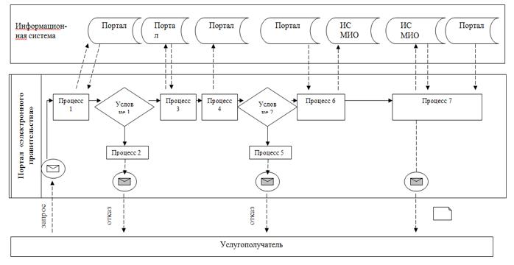

Условные обозначения:

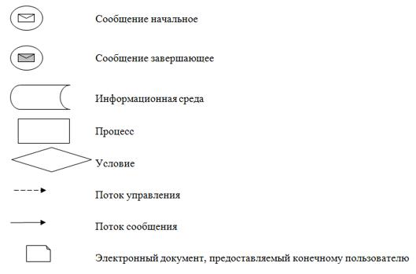

Приложение 4
к регламенту государственной
услуги "Регистрация и
постановка на учет
безработных граждан"
Справочник бизнес-процессов оказания государственной услуги

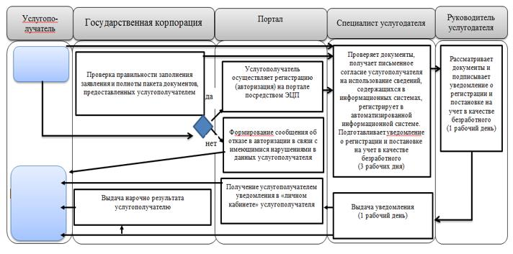

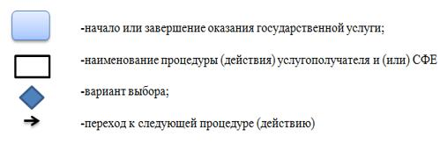

Приложение 4
к постановлению акимата
Павлодарской области
от "26" февраля 2016 года
№ 82/3
Утвержден
постановлением акимата
Павлодарской области
от "28" июля 2015 года № 222/8
Регламент государственной услуги
"Назначение государственной адресной социальной помощи"
1. Общие положения
1. Государственная услуга "Назначение государственной адресной социальной помощи" (далее – государственная услуга) оказывается отделами занятости и социальных программ районов и городов областного значения (далее – услугодатель) согласно приложению 1 к настоящему регламенту.
Прием заявления и выдача результата оказания государственной услуги осуществляются через:
некоммерческое акционерное общество "Государственная корпорация "Правительство для граждан" (далее – Государственная корпорация);
2) услугодателя;
3) акима поселка, села, сельского округа (далее – аким сельского округа) – в случае отсутствия услугодателя по месту жительства.
2. Форма оказываемой государственной услуги: бумажная.
3. Результатом оказания государственной услуги является уведомление о назначении (отказе в назначении) государственной адресной социальной помощи.
Форма предоставления результата оказания государственной услуги: бумажная.
2. Описание порядка действий структурных подразделений (работников)
услугодателя в процессе оказания государственной услуги
4. Основанием для начала процедуры (действия) по оказанию государственной услуги является наличие заявления по форме согласно приложению 1 Стандарта государственной услуги "Назначение государственной адресной социальной помощи", утвержденного приказом Министра здравоохранения и социального развития Республики Казахстан от 29 января 2016 года № 68 (далее – Стандарт) и необходимых документов, предусмотренных пунктом 9 Стандарта.
5. Содержание каждой процедуры (действия), входящей в состав процесса оказания государственной услуги, длительность ее выполнения:
При подаче услугополучателем всех необходимых документов услугодателю - услугополучателю выдается отрывной талон заявления с указанием даты регистрации и даты получения государственной услуги, фамилии и инициалов лица, принявшего документы – 1(один) рабочий день, при этом максимально допустимое время обслуживания на одного услугополучателя – 30 (тридцать) минут.
Специалист услугодателя проверяет представленные услугополучателем документы, регистрирует в журнале входящей документации, подготавливает уведомление о назначении (отказе в назначении) государственной адресной социальной помощи – 4 (четыре) рабочих дня.
Руководитель услугодателя подписывает услугополучателю уведомление о назначении (отказе в назначении) государственной адресной социальной помощи – 1 (один) рабочий день.
Специалист услугодателя осуществляет выдачу уведомления о назначении (отказе в назначении) государственной адресной социальной помощи услугополучателю (либо его представителю по нотариально заверенной доверенности) при личном посещении или направляет почтой по адресу, указанному в заявлении услугополучателя – 1 (один) рабочий день.
6. Результатом процедуры (действия) является выдача уведомления о назначении (отказе в назначении) государственной адресной социальной помощи.
3. Описание порядка взаимодействия структурных подразделений
(работников) услугодателя в процессе оказания государственной услуги
7. Перечень структурных подразделений (работников) услугодателя:
специалист услугодателя;
руководитель услугодателя.
8. Описание последовательности процедур (действий) прохождения каждой процедуры (действия) указано в приложении 2 (таблица) к настоящему регламенту.
4. Описание порядка взаимодействия с Государственной корпорации и (или)
иными услугодателями, а также порядка использования информационных систем
в процессе оказания государственной услуги.
9. Услугополучатели для получения государственной услуги обращаются в Государственную корпорацию с предоставлением необходимых документов и информации согласно требованиям пункта 9 Стандарта.
Срок оказания государственной услуги с момента регистрации пакета документов услугодателем – 7 (семь) рабочих дней;
при обращении в Государственную корпорацию день приема не входит в срок оказания государственной услуги.
В случае предоставления услугополучателем неполного пакета документов согласно перечню, предусмотренному пунктом 9 Стандарта, работником Государственной корпорации выдается расписка об отказе в приеме документов по форме согласно приложению 5 Стандарта.
Описание порядка обращения в Государственную корпорацию, длительность обработки запроса услугополучателя, порядок получения результата оказания государственной услуги:
процесс 1 – процесс авторизации работником Государственной корпорации в информационную среду Государственной корпорации (далее – ИС Государственной корпорации) для оказания государственной услуги;
условие 1 – проверка на ИС Государственной корпорации подлинности данных о зарегистрированном работнике через логин и пароль либо электронная цифровая подпись (далее - ЭЦП);
процесс 2 – формирование сообщения об отказе в авторизации на ИС Государственной корпорации в связи с имеющимися нарушениями в данных работника Государственной корпорации;
процесс 3 – выбор работником Государственной корпорации государственной услуги, вывод на экран формы запроса для оказания услуги и заполнение формы (ввод данных, прикреплением сканированного документа) с учетом ее структуры и форматных требований;
процесс 4 – подписание посредством ЭЦП работником Государственной корпорации заполненной формы (введенных данных, прикреплением сканированного документа), запрос на оказание государственной услуги и получение информации о дальнейших действиях работника;
условие 2 – проверка соответствия идентификационных данных (между индивидуальным идентификационным номером (далее - ИИН), указанным в запросе, и ИИН, в регистрационном свидетельстве ЭЦП), срока действия регистрационного свидетельства ЭЦП и отсутствия в списке отозванных (аннулированных) регистрационных свидетельств с ИС Государственной корпорации;
процесс 5 – формирование сообщения об отказе в запрашиваемой государственной услуге в связи с неподтверждением подлинности ЭЦП работника;
процесс 6 – направление подписанного ЭЦП услугополучателя услуги документа (запроса услугополучателя) через шлюз "электронного правительства" (далее – ШЭП/региональный шлюз "электронного правительства" (далее - РШЭП) в информационной среде местных исполнительных органов (далее – ИС МИО) и обработка электронной государственной услуги специалистом услугодателя;
процесс 7 – формирование специалистом услугодателя результата оказания государственной услуги. Электронный документ формируется с использованием ЭЦП специалистом услугодателя и передается в информационную систему Государственной корпорации;
процесс 8 – выдача работником Государственной корпорации нарочно услугополучателю результата государственной услуги.
Результатом оказания государственной услуги является выдача уведомления о назначении (отказе в назначении) государственной адресной социальной помощи.
10. При обращении к акиму сельского округа:
Для получения государственной услуги услугополучатель предоставляет заявление по форме согласно приложению 1 к Стандарту, с перечнем документов, перечисленных в пункте 9 Стандарта.
Услугополучателю выдается отрывной талон заявления с указанием даты регистрации и даты получения государственной услуги, фамилии и инициалов лица, принявшего документы – 1 (один) рабочий день, при этом максимально допустимое время обслуживания на одного услугополучателя – 30 (тридцать) минут.
Специалист акима сельского округа регистрирует заявление в журнале входящей документации и передает полученные от услугополучателя документы услугодателю –4 (четыре) рабочих дня.
Специалист услугодателя проверяет представленные акимом сельского округа документы, регистрирует в журнале входящей документации, подготавливает уведомление о назначении (отказе в назначении) государственной адресной социальной помощи – 5 (пять) рабочих дней.
Руководитель услугодателя подписывает услугополучателю уведомление о назначении (отказе в назначении) государственной адресной социальной помощи – 2 (два) рабочих дня.
Специалист услугодателя передает акиму сельского округа уведомление о назначении (отказе в назначении) государственной адресной социальной помощи – 5 (пять) рабочих дней.
Специалист акимата сельского округа выдает услугополучателю уведомление о назначении (отказе в назначении) государственной адресной социальной помощи – 5 (пять) рабочих дней
Описание последовательности процедур (действий) приведено в приложении 2 (таблица) к настоящему регламенту.
11. Государственная услуга через веб-портал "электронного правительства" не оказывается.
12. Подробное описание последовательности процедур (действий), взаимодействий структурных подразделений (работников) услугодателя в процессе оказания государственной услуги, а также описание порядка взаимодействия с иными услугодателями и (или) Государственной корпорации в процессе оказания государственной услуги отражается в справочнике бизнес-процессов оказания государственной услуги согласно приложению 3 к настоящему регламенту.
Приложение 1
к регламенту государственной
услуги "Назначение
государственной адресной
социальной помощи"
Наименование услугодателя и их контактные данные
П/н | Наименование услугодателя | Контактные данные
1 | Государственное учреждение "Отдел занятости и социальных программ города Павлодара" | Город Павлодар, улица Кривенко, 25, телефон: 8(7182) 323332 opr.osz.ap@pavlodar.gov.kz
2 | Государственное учреждение "Отдел занятости и социальных программ города Экибастуза" | Город Экибастуз, улица Мәшһүр Жүсіпа, 87 А, телефон: (71877)70756 zan_ekibastuz1@mail.ru
3 | Государственное учреждение "Отдел занятости и социальных программ города Аксу" | Город Аксу, улица Советов, 10 телефон: 8(71837)50105 zanak@yandex.ru
4 | Государственное учреждение "Отдел занятости и социальных программ Актогайского района" | Актогайский район, улица Абая, 118 телефон: 8(71841)21173 aktogai_sozprog@mail.ru
5 | Государственное учреждение "Отдел занятости и социальных программ Баянаульского района" | Баянаульский район, улица Сатпаева, 56 телефон: 8(71840)91481 pavlzan@yandex.ru
6 | Государственное учреждение "Отдел занятости и социальных программ Железинского района" | Железинский район, улица Квиткова, 7 телефон: 8(71831)22146 gelez_oszn@mail.ru
7 | Государственное учреждение "Отдел занятости и социальных программ Иртышского района" | Иртышский район, улица Богембая, 97 телефон: 8 (71832) 21474 irtyshk@yandex.ru
8 | Государственное учреждение "Отдел занятости и социальных программ Качирского района" | Качирский район, улица Кравченко, 85а телефон: 8 (71833) 21371 kachirrouz@mail.ru
9 | Государственное учреждение "Отдел занятости и социальных программ Лебяжинского района" | Лебяжинский район, улица Амангельды, 57 телефон: 8 (71839) 21399 OZiSP@yandex.kz
10 | Государственное учреждение "Отдел занятости и социальных программ Майского района" | Майский район, улица Валиханова, 34 телефон: 8 (71838) 91434 center5556@rambler.ru
11 | Государственное учреждение "Отдел занятости и социальных программ Павлодарского района" | Город Павлодар, улица Генерала Дюсенова, 1 телефон: 8 (7182) 533133 defence6@mail.ru defence6@rambler.ru
12 | Государственное учреждение "Отдел занятости и социальных программ Успенского района" | Успенский район, улица 10 лет Независимости, 27 телефон: 8 (71834) 91400 zanusp@mail.ru
13 | Государственное учреждение "Отдел занятости и социальных программ Щербактинского района" | Щербактинский район, улица 1 Мая, 18 телефон: 8 (71836) 21354 sherb_zanet@mail.ru
Приложение 2
к регламенту государственной
услуги "Назначение
государственной
адресной социальной помощи"
Описание порядка взаимодействия структурных подразделений (работников)
услугодателя в процессе оказания государственной услуги
при обращении услугодателю:
Действия основного процесса (хода, потока работ)
1 | № действия  (хода, потока работ) | 1 | 2 | 3 | 4
2 | Наименование | Специалист услугодателя |  | Руководитель услугодателя | специалист услугодателя
3 | Наименование действия (процесса, процедуры, операции) и их описание | Принятие всех необходимых документов | Проверка представленных документов. Получение письменного согласия услугополучателя на использование сведений, составляющих охраняемую законом тайну, содержащихся в информационных системах, при оказании государственных услуг. Регистрация в журнале входящей документации, рассмотрение документов | Рассмотрение документов | Осуществление выдачи уведомления о назначении (отказе в назначении) государственной адресной социальной помощи
4 | Форма завершения (данные, документ, организационно-распорядительное решение) | Выдача отрывного талона с указанием даты регистрации | Подготовка уведомления о назначении (отказе в назначении) государственной адресной социальной помощи | Подписание уведомления о назначении (отказе в назначении) государственной адресной социальной помощи | Выдача услугополучателю уведомления о назначении (отказе в назначении) государственной адресной социальной помощи
5 | Сроки исполнения | 1 рабочий день | 4 рабочих дня | 1 рабочий день | 1 рабочий день
2) при обращении акиму сельского округа:
Действия процессов (хода, потока работ)
1 | № действия (хода, потока работ) | 1 | 2 | 3 | 4 | 5 | 6
2 | Наименование | Специалист акимата |  | Специалист услугодателя | Руководитель услугодателя | Специалист услугодателя | Специалист акимата
3 | Наименование действия (процесса процедуры, операции) и их описание | Принятие всех необходимых документов | Проверка представленных услугополучателем документов, регистрация в журнале | Прием и проверка представленных документов. Регистрация в журнале входящей документации | Рассмотрение документов | Осуществляет передачу уведомления о назначении (отказе в назначении) государственной адресной социальной помощи | Прием уведомления о назначении (отказе в назначении) государственной адресной социальной помощи
4 | Форма завершения (данные, документ, организационно - распорядительное решение) | Выдача отрывного талона с указанием даты регистрации | Направление документов услугодателю | Подготовка уведомления о назначении (отказе в назначении) государственной адресной социальной помощи | Подписание уведомления о назначении (отказе в назначении) государственной адресной социальной помощи | Передача уведомления о назначении (отказе в назначении) государственной адресной социальной помощи | Выдача услугополучателю уведомления о назначении (отказе в назначении) государственной адресной социальной помощи
5 | Сроки исполнения | 1 рабочий день | 4 рабочих дня | 5 рабочих дней | 2 рабочих дня | 5 рабочих дней | 5 рабочих дней
Приложение 3
к регламенту государственной
услуги "Назначение
государственной адресной
социальной помощи"
Справочник
бизнес-процессов оказания государственной услуги

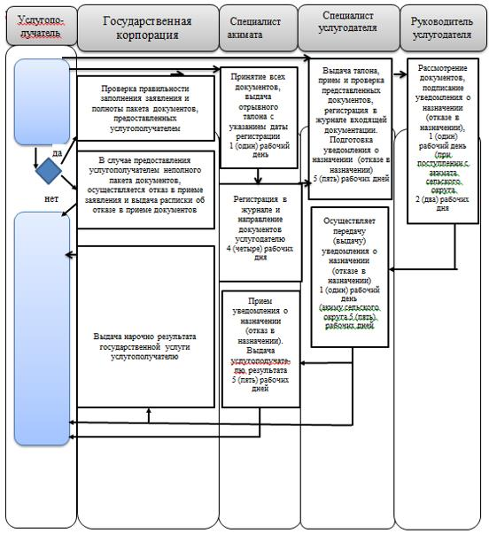

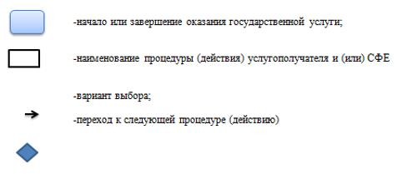

Приложение 5
к постановлению акимата
Павлодарской области
от "26" февраля 2016 года
№ 82/3
Утвержден
постановлением акимата
Павлодарской области
от "28" июля 2015 года № 222/8
Регламент государственной услуги
"Назначение социальной помощи специалистам социальной сферы,
проживающим и работающим в сельских населенных пунктах,
по приобретению топлива"
1. Общие положения
1. Государственная услуга "Назначение социальной помощи специалистам социальной сферы, проживающим и работающим в сельских населенных пунктах, по приобретению топлива" (далее – государственная услуга) оказывается отделами занятости и социальных программ районов и городов областного значения (далее – услугодатель) согласно приложению 1 к настоящему регламенту.
Прием заявления и выдача результата оказания государственной услуги осуществляются через:
некоммерческое акционерное общество "Государственная корпорация "Правительство для граждан" (далее – Государственная корпорация);
2) услугодателя;
3) акима поселка, села, сельского округа (далее – аким сельского округа), в случае отсутствия услугодателя по месту жительства.
2. Форма оказываемой государственной услуги: бумажная.
3. Результатом оказания государственной услуги является уведомление о назначении социальной помощи специалистам социальной сферы, проживающим и работающим в сельских населенных пунктах, по приобретению топлива (далее - уведомление).
Форма предоставления результата оказания государственной услуги: бумажная.
2. Описание порядка действий структурных подразделений (работников)
услугодателя в процессе оказания государственной услуги
4. Основанием для начала процедуры (действия) по оказанию государственной услуги является наличие заявления в произвольной форме с предоставлением необходимых документов и информации согласно требованиям пункта 9 Стандарта государственной услуги "Назначение социальной помощи специалистам социальной сферы, проживающим и работающим в сельских населенных пунктах, по приобретению топлива", утвержденного приказом Министра здравоохранения и социального развития Республики Казахстан от 29 января 2016 года № 68 (далее - Стандарт).
5. Содержание каждой процедуры (действия), входящей в состав процесса оказания государственной услуги, длительность ее выполнения.
Специалист услугодателя проверяет представленные услугополучателем документы, регистрирует в журнале входящей документации, подготавливает уведомление – 7 (семь) рабочих дней.
Руководитель услугодателя подписывает уведомление – 2 (два) рабочих дня.
Специалист услугодателя осуществляет выдачу уведомления услугополучателю (либо его представителю по нотариально заверенной доверенности) при личном посещении или направлении почтой по адресу, указанному в заявлении услугополучателя – 1 (один) рабочий день.
6. Результатом процедуры (действия) является выдача уведомления о назначении социальной помощи специалистам социальной сферы, проживающим и работающим в сельских населенных пунктах, по приобретению топлива.
3. Описание порядка взаимодействия структурных подразделений
(работников) услугодателя в процессе оказания государственной услуги
7. Перечень структурных подразделений (работников) услугодателя:
специалист услугодателя;
руководитель услугодателя.
8. Описание последовательности процедур (действий) прохождения каждой процедуры (действия) указано в приложении 2 (таблица) к настоящему регламенту.
4. Описание порядка взаимодействия с Государственной корпорацией и (или)
иными услугодателями, а также порядка использования информационных систем
в процессе оказания государственной услуги.
9. Услугополучатели для получения государственной услуги обращаются в Государственную корпорацию с предоставлением необходимых документов и информации согласно требованиям пункта 9 Стандарта.
Срок оказания государственной услуги с момента регистрации пакета документов в Государственной корпорации – 10 (десять) рабочих дней;
при обращении в Государственную корпорацию день приема не входит в срок оказания государственной услуги.
В случае предоставления услугополучателем неполного пакета документов согласно перечню, предусмотренному пунктом 9 Стандарта, работником Государственной корпорации выдается расписка об отказе в приеме документов по форме согласно приложению к Стандарту.
Описание порядка обращения в Государственную корпорацию, длительность обработки запроса услугополучателя, порядок получения результата оказания государственной услуги:
процесс 1 – процесс авторизации работником Государственной корпорации в информационную среду Государственной корпорации (далее – ИС Государственной корпорации) для оказания государственной услуги;
условие 1 – проверка на ИС Государственной корпорации подлинности данных о зарегистрированном работнике через логин и пароль либо электронная цифровая подпись (далее - ЭЦП);
процесс 2 – формирование сообщения об отказе в авторизации на ИС Государственной корпорации в связи с имеющимися нарушениями в данных работником Государственной корпорации;
процесс 3 – выбор работником Государственной корпорации государственной услуги, вывод на экран формы запроса для оказания услуги и заполнение формы (ввод данных, прикреплением сканированного документа) с учетом ее структуры и форматных требований;
процесс 4 – подписание посредством ЭЦП работником Государственной корпорации заполненной формы (введенных данных, прикреплением сканированного документа), запрос на оказание государственной услуги и получение информации о дальнейших действиях работника;
условие 2 – проверка соответствия идентификационных данных (между индивидуальным идентификационным номером (далее - ИИН), указанным в запросе, и ИИН, в регистрационном свидетельстве ЭЦП), срока действия регистрационного свидетельства ЭЦП и отсутствия в списке отозванных (аннулированных) регистрационных свидетельств с ИС Государственной корпорации;
процесс 5 – формирование сообщения об отказе в запрашиваемой государственной услуге в связи с не подтверждением подлинности ЭЦП работника;
процесс 6 – направление подписанного ЭЦП услугополучателя услуги документа (запроса услугополучателя) через шлюз "электронного правительства" (далее – ШЭП/региональный шлюз "электронного правительства" (далее - РШЭП) в информационной среде местных исполнительных органов (далее – ИС МИО) и обработка электронной государственной услуги специалистом услугодателя;
процесс 7 – формирование специалистом услугодателя результата оказания государственной услуги. Электронный документ формируется с использованием ЭЦП специалистом услугодателя и передается в информационную систему Государственной корпорации;
процесс 8 – выдача работником Государственной корпорации нарочно услугополучателю результата государственной услуги.
Результатом оказания государственной услуги является уведомление о назначении социальной помощи специалистам социальной сферы, проживающим и работающим в сельских населенных пунктах, по приобретению топлива.
10. При обращении акиму:
Для получения государственной услуги услугополучатель предоставляет документы, перечисленные в пункте 9 Стандарта.
Специалист акимата регистрирует в журнале входящей документации и передает полученные от услугополучателя документы услугодателю – 4 (четыре) рабочих дня.
Специалист услугодателя проверяет представленные акимом сельского округа документы, регистрирует в журнале входящей документации, подготавливает уведомление – 5 (пять) рабочих дней.
Руководитель услугодателя подписывает услугополучателю уведомление – 1 (один) рабочий день.
Специалист услугодателя передает в акимат сельского округа уведомление – 1 (один) рабочий день.
Специалист акимата сельского округа выдает услугополучателю уведомление – 4 (четыре) рабочих дня.
Описание последовательности процедур (действий) приведено в приложении 2 (таблица) к настоящему регламенту.
11. Государственная услуга через веб-портал "электронного правительства" не оказывается.
12. Подробное описание последовательности процедур (действий), взаимодействий структурных подразделений (работников) услугодателя в процессе оказания государственной услуги, а также описание порядка взаимодействия с иными услугодателями и (или) Государственной корпорации отражается в справочнике бизнес-процессов оказания государственной услуги согласно приложению 3 к настоящему регламенту.
Приложение 1
к регламенту государственной
услуги "Назначение социальной
помощи специалистам
социальной сферы,
проживающим и работающим
в сельских населенных пунктах,
по приобретению топлива"
Наименование услугодателя и их контактные данные
П/н | Наименование услугодателя | Контактные данные
1 | Государственное учреждение "Отдел занятости и социальных программ города Павлодара" | Город Павлодар, улица Кривенко, 25, телефон: 8 (7182) 323332 opr.osz.ap@pavlodar.gov.kz
2 | Государственное учреждение "Отдел занятости и социальных программ города Экибастуза" | Город Экибастуз, улица Мәшһүр Жүсіпа, 87 А, телефон: 8 (71877) 70756 zan_ekibastuz1@mail.ru
3 | Государственное учреждение "Отдел занятости и социальных программ города Аксу" | Город Аксу, улица Советов, 10 телефон: 8 (71837) 50105 zanak@yandex.ru
4 | Государственное учреждение "Отдел занятости и социальных программ Актогайского района" | Актогайский район, улица Абая, 118 телефон: 8 (71841) 21173 aktogai_sozprog@mail.ru
5 | Государственное учреждение "Отдел занятости и социальных программ Баянаульского района" | Баянаульский район, улица Сатпаева, 56 телефон: 8 (71840) 91481 pavlzan@yandex.ru
6 | Государственное учреждение "Отдел занятости и социальных программ Железинского района" | Железинский район, улица Квиткова, 7 телефон: 8 (71831) 22146 gelez_oszn@mail.ru
7 | Государственное учреждение "Отдел занятости и социальных программ Иртышского района" | Иртышский район, улица Богембая, 97 телефон: 8 (71832) 21474 irtyshk@yandex.ru
8 | Государственное учреждение "Отдел занятости и социальных программ Качирского района" | Качирский район, улица Кравченко, 85а телефон: 8 (71833) 21371 kachirrouz@mail.ru
9 | Государственное учреждение "Отдел занятости и социальных программ Лебяжинского района" | Лебяжинский район, улица Амангельды, 57 телефон: 8 (71839) 21399 OZiSP@yandex.kz
10 | Государственное учреждение "Отдел занятости и социальных программ Майского района" | Майский район, улица Валиханова, 34 телефон: 8 (71838) 91434 center5556@rambler.ru
11 | Государственное учреждение "Отдел занятости и социальных программ Павлодарского района" | Город Павлодар, улица Генерала Дюсенова, 1 телефон: 8 (7182) 533133 defence6@mail.ru defence6@rambler.ru
12 | Государственное учреждение "Отдел занятости и социальных программ Успенского района" | Успенский район, улица 10 лет Независимости, 27 телефон: 8 (71834) 91400 zanusp@mail.ru
13 | Государственное учреждение "Отдел занятости и социальных программ Щербактинского района" | Щербактинский район, улица 1 Мая, 18 телефон: 8 (71836) 21354 sherb_zanet@mail.ru
Приложение 2
к регламенту государственной
услуги "Назначение социальной
помощи специалистам
социальной сферы,
проживающим и работающим в
сельских населенных пунктах,
по приобретению топлива"
Описание порядка взаимодействия структурных подразделений
(работников) услугодателя в процессе оказания государственной услуги
1) при обращении услугодателю:
Действия основного процесса (хода, потока работ)
1 | № действия (хода, потока работ) | 1 | 2
2 | Наименование | Специалист услугодателя | Руководитель услугодателя | Специалист услугодателя
3 | Наименование действия (процесса, процедуры, операции) и их описание | Прием и проверка представленных документов. Получение письменного согласия услугополучателя на использование сведений, составляющих охраняемую законом тайну, содержащихся в информационных системах, при оказании государственных услуг. Регистрация в журнале входящей документации, рассмотрение документов | Рассмотрение документов | Осуществление выдачи уведомления
4 | Форма завершения (данные, документ, организационно-распорядительное решение) | Подготовка уведомления о назначении социальной помощи | Подписание уведомления о назначении социальной помощи | Выдача услугополучателю уведомления о назначении социальной помощи
5 | Сроки исполнения | 7 рабочих дней | 2 рабочих дня | 1 рабочий день
2) при обращении акиму:
Действия процессов (хода, потока работ)
1 | № действия (хода, потока работ) | 1 | 2 | 3 | 4 | 5
2 | Наименование | специалист акимата | специалист услугодателя | Руководитель услугодателя | специалист услугодателя | специалист акимата
3 | Наименование действия (процесса процедуры, операции) и их описание | Прием и проверка представленных услугополучателем документов, регистрация в журнале входящей документации | Прием и проверка представленных документов. Регистрация в журнале входящей документации | Рассмотрение документов | Осуществление передачи документов | Прием документов от услугодателя
4 | Форма завершения (данные, документ, организационно-распорядительное решение) | Передача полученных от услугополучателя документов услугодателю | Подготовка уведомления о назначении социальной помощи | Подписание уведомления о назначении социальной помощи | Передача уведомления о назначении социальной помощи в акимат | Выдача услугополучателю уведомления о назначении социальной помощи
5 | Сроки исполнения | 4 рабочих дня | 5 рабочих дней | 1 рабочий день | 1 рабочий день | 4 рабочих дня
Приложение 3
к регламенту государственной
услуги "Назначение социальной
помощи специалистам
социальной сферы,
проживающим и работающим
в сельских населенных пунктах,
по приобретению топлива"
Справочник бизнес-процессов оказания государственной услуги

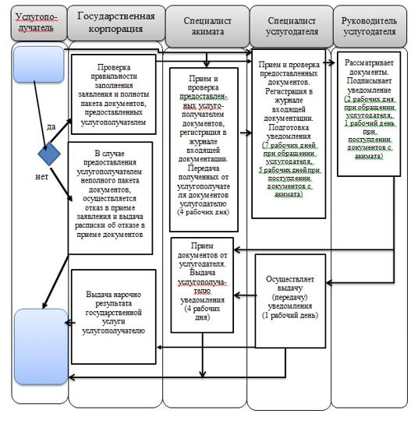

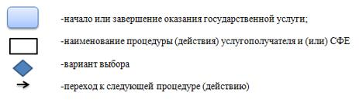

Приложение 6
к постановлению акимата
Павлодарской области
от "26" февраля 2016 года
№ 82/3
Утвержден
постановлением акимата
Павлодарской области
от "28" июля 2015 года № 222/8
Регламент государственной услуги "Регистрация граждан, пострадавших
вследствие ядерных испытаний на Семипалатинском испытательном
ядерном полигоне, выплата единовременной государственной денежной
компенсации, выдача удостоверений"
1. Общие положения
1. Государственная услуга "Регистрация граждан, пострадавших вследствие ядерных испытаний на Семипалатинском испытательном ядерном полигоне, выплата единовременной государственной денежной компенсации, выдача удостоверений" (далее – государственная услуга) оказывается отделами занятости и социальных программ районов и городов областного значения (далее – услугодатель) согласно приложению 1 к настоящему регламенту.
Прием заявления и выдача результата оказания государственной услуги осуществляются через:
1) некоммерческое акционерное общество "Государственная корпорация "Правительство для граждан" (далее – Государственная корпорация);
2) услугодателя.
2. Форма оказываемой государственной услуги: бумажная.
3. Результатом оказания государственной услуги является:
услугодателем:
1) решение о признании граждан Республики Казахстан пострадавшими вследствие ядерных испытаний на Семипалатинском испытательном ядерном полигоне;
2) выдача удостоверения или его дубликата;
в Государственной корпорации:
1) решение о признании граждан Республики Казахстан пострадавшими вследствие ядерных испытаний на Семипалатинском испытательном ядерном полигоне;
2) выдача удостоверения или его дубликата;
3) выплата компенсации путем перечисления на лицевые счета услугополучателей;
4) выплата компенсации путем перечисления на контрольные счета наличности временного размещения денег физических и юридических лиц услугополучателей, отбывающим наказание в местах лишения свободы.
2. Описание порядка действий структурных подразделений (работников)
услугодателя в процессе оказания государственной услуги
4. Основанием для начала процедуры (действия) по оказанию государственной услуги является наличие заявления (ий) услугополучателя по формам согласно приложению (ям) 1 и (или) 2 Стандарта государственной услуги "Регистрация граждан, пострадавших вследствие ядерных испытаний на Семипалатинском испытательном ядерном полигоне, выплата единовременной государственной денежной компенсации, выдача удостоверений", утвержденного приказом Министра здравоохранения и социального развития Республики Казахстан от 29 января 2016 года № 68 (далее - Стандарт) и необходимых документов, предусмотренных пунктом 9 Стандарта.
5. Содержание каждой процедуры (действия), входящей в состав процесса оказания государственной услуги, длительность ее выполнения.
При подаче услугополучателем всех необходимых документов – услугополучателю выдается талон с указанием даты регистрации и получения услугополучателем государственной услуги, фамилии и инициалов ответственного лица, принявшего документы – 1 (один) рабочий день, при этом максимально допустимое время обслуживания услугополучателя – 30 (тридцать) минут.
Для принятия решения о регистрации или отказе в регистрации граждан пострадавшими вследствие ядерных испытаний на Семипалатинском испытательном ядерном полигоне:
Специалист услугодателя проверяет представленные услугополучателем документы, регистрирует в журнале входящей документации, подготавливает решение о признании гражданина Республики Казахстан пострадавшим вследствие ядерных испытаний на Семипалатинском испытательном ядерном полигоне – 15 (пятнадцать) рабочих дней.
Руководитель услугодателя подписывает услугополучателю решение о признании гражданина Республики Казахстан пострадавшим вследствие ядерных испытаний на Семипалатинском испытательном ядерном полигоне – 2 (два) рабочих дня.
Специалист услугодателя выдает услугополучателю решение и направляет в Государственную корпорацию документы услугополучателя для выплаты единовременной государственной денежной компенсации (далее – компенсация) согласно графику выплаты компенсации в разрезе областей, городов Астаны и Алматы – 2 (два) рабочих дня.
Для получения удостоверения впервые обратившимся или его дубликата:
Специалист услугодателя после принятия решения о регистрации гражданина пострадавшим вследствие ядерных испытаний на Семипалатинском испытательном ядерном полигоне подготавливает удостоверение или его дубликат – 2 (два) рабочих дня.
руководитель услугодателя подписывает удостоверение или его дубликат – 1 (один) рабочий день.
Специалист услугодателя осуществляет выдачу удостоверения или его дубликата – 1 (один) рабочий день.
Срок оказания государственной услуги продлевается на 1 (один) месяц в случаях, когда необходимо проведение дополнительных запросов, проверок для принятия решения об оказании государственной услуги.
6. Результатом процедуры (действия) является решение о признании граждан Республики Казахстан пострадавшим вследствие ядерных испытаний на Семипалатинском испытательном ядерном полигоне, выдача удостоверения или его дубликата, выплата компенсаций.
3. Описание порядка взаимодействия структурных подразделений
(работников) услугодателя в процессе оказания государственной услуги
7. Перечень структурных подразделений (работников) услугодателя:
специалист услугодателя;
руководитель услугодателя;
Государственная корпорация.
8. Описание последовательности процедур (действий) прохождения каждой процедуры (действия) указано в приложении 2 (таблица) к настоящему регламенту.
4. Описание порядка взаимодействия с Государственной корпорацией и (или)
иными услугодателями, а также порядка использования информационных систем
в процессе оказания государственной услуги.
9. Услугополучатели для получения государственной услуги обращаются в Государственную корпорацию с предоставлением необходимых документов и информации согласно требованиям пункта 9 Стандарта.
Сроки оказания государственной услуги при обращении в Государственную корпорацию - с момента регистрации пакета документов услугодателем:
принятие решения о регистрации или отказе в регистрации гражданам пострадавшими вследствие ядерных испытаний на Семипалатинском испытательном ядерном полигоне – 20 (двадцать) рабочих дней со дня регистрации заявления;
выдача удостоверения впервые обратившимся услугополучателям – 5 (пять) рабочих дней после принятия решения о регистрации граждан пострадавшими вследствие ядерных испытаний на Семипалатинском испытательном ядерном полигоне;
выдача дубликата удостоверения - 5 (пять) рабочих дней со дня регистрации заявления услугополучателя;
Срок оказания государственной услуги продлевается на 1 (один) месяц в случаях, когда необходимо проведение дополнительных запросов, проверок для принятия решения об оказании государственной услуги.
При обращении в Государственную корпорацию день приема не входит в срок оказания государственной услуги.
В случае предоставления услугополучателем неполного пакета документов согласно перечню, предусмотренному пунктом 9 Стандарта, работником Государственной корпорации выдается расписка об отказе в приеме документов по форме согласно приложению 3 Стандарта.
Описание порядка обращения в Государственную корпорацию, длительность обработки запроса услугополучателя, порядок получения результата оказания государственной услуги:
процесс 1 – процесс авторизации работником Государственной корпорации в информационную среду Государственной корпорации (далее – ИС Государственной корпорации) для оказания государственной услуги;
условие 1 – проверка на ИС Государственной корпорации подлинности данных о зарегистрированном работнике через логин и пароль либо электронная цифровая подпись (далее - ЭЦП);
процесс 2 – формирование сообщения об отказе в авторизации на ИС Государственной корпорации в связи с имеющимися нарушениями в данных работника Государственной корпорации;
процесс 3 – выбор работником Государственной корпорации государственной услуги, вывод на экран формы запроса для оказания услуги и заполнение формы (ввод данных, прикреплением сканированного документа) с учетом ее структуры и форматных требований;
процесс 4 – подписание посредством ЭЦП работником Государственной корпорации заполненной формы (введенных данных, прикреплением сканированного документа), запрос на оказание государственной услуги и получение информации о дальнейших действиях работника;
условие 2 – проверка соответствия идентификационных данных (между индивидуальным идентификационным номером (далее - ИИН), указанным в запросе, и ИИН, в регистрационном свидетельстве ЭЦП), срока действия регистрационного свидетельства ЭЦП и отсутствия в списке отозванных (аннулированных) регистрационных свидетельств с ИС Государственной корпорации;
процесс 5 – формирование сообщения об отказе в запрашиваемой государственной услуге в связи с неподтверждением подлинности ЭЦП работника;
процесс 6 – направление подписанного ЭЦП услугополучателя услуги документа (запроса услугополучателя) через шлюз "электронного правительства" (далее – ШЭП/региональный шлюз "электронного правительства" (далее - РШЭП) в информационной среде местных исполнительных органов (далее – ИС МИО) и обработка электронной государственной услуги специалистом услугодателя;
процесс 7 – формирование специалистом услугодателя результата оказания государственной услуги. Электронный документ формируется с использованием ЭЦП специалистом услугодателя и передается в информационную систему Государственной корпорации;
процесс 8 – выдача работником Государственной корпорации нарочно услугополучателю результата государственной услуги.
Результатом оказания государственной услуги является:
1) решение о признании граждан Республики Казахстан пострадавшими вследствие ядерных испытаний на Семипалатинском испытательном ядерном полигоне;
2) выдача удостоверения или его дубликата.
10. Государственная услуга через веб-портал "электронного правительства" не оказывается.
11. Подробное описание последовательности процедур (действий), взаимодействий структурных подразделений (работников) услугодателя в процессе оказания государственной услуги, а также описание порядка взаимодействия с Государственной корпорацией отражается в справочнике бизнес-процессов оказания государственной услуги согласно приложению 3 к настоящему регламенту.
Приложение 1
к регламенту государственной
услуги "Регистрация граждан,
пострадавших вследствие
ядерных испытаний на
Семипалатинском
испытательном ядерном
полигоне, выплата
единовременной
государственной
денежной компенсации,
выдача удостоверений"
Наименование услугодателя и их контактные данные
П/н | Наименование услугодателя | Контактные данные
1 | 2 | 3
1 | Государственное учреждение "Отдел занятости и социальных программ города Павлодара" | Город Павлодар, улица Кривенко, 25, телефон: 8 (7182) 323332 opr.osz.ap@pavlodar.gov.kz
2 | Государственное учреждение "Отдел занятости и социальных программ города Экибастуза" | Город Экибастуз, улица Мәшһүр Жүсіпа, 87 А, телефон: 8 (71877) 70756 zan_ekibastuz1@mail.ru
3 | Государственное учреждение "Отдел занятости и социальных программ города Аксу" | Город Аксу, улица Советов, 10 телефон: 8 (71837) 50105 zanak@yandex.ru
4 | Государственное учреждение "Отдел занятости и социальных программ Актогайского района" | Актогайский район, улица Абая, 118 телефон: 8 (71841) 21173 aktogai_sozprog@mail.ru
5 | Государственное учреждение "Отдел занятости и социальных программ Баянаульского района" | Баянаульский район улица Сатпаева, 56 телефон: 8 (71840) 91481 pavlzan@yandex.ru
6 | Государственное учреждение "Отдел занятости и социальных программ Железинского района" | Железинский район, улица Квиткова, 7 телефон: 8 (71831) 22146 gelez_oszn@mail.ru
7 | Государственное учреждение "Отдел занятости и социальных программ Иртышского района" | Иртышский район, улица Богембая, 97 телефон: 8 (71832) 21474 irtyshk@yandex.ru
8 | Государственное учреждение "Отдел занятости и социальных программ Качирского района" | Качирский район, улица Кравченко, 85а телефон: 8 (71833) 21371 kachirrouz@mail.ru
9 | Государственное учреждение "Отдел занятости и социальных программ Лебяжинского района" | Лебяжинский район, улица Амангельды, 57 телефон: 8 (71839) 21399 OZiSP@yandex.kz
10 | Государственное учреждение "Отдел занятости и социальных программ Майского района" | Майский район, улица Валиханова, 34 телефон: 8 (71838) 91434 center5556@rambler.ru
11 | Государственное учреждение "Отдел занятости и социальных программ Павлодарского района" | Город Павлодар, улица Генерала Дюсенова, 1 телефон: 8 (7182) 533133 defence6@mail.ru defence6@rambler.ru
12 | Государственное учреждение "Отдел занятости и социальных программ Успенского района" | Успенский район, улица 10 лет Независимости, 27 телефон: 8(71834)91400 zanusp@mail.ru
13 | Государственное учреждение "Отдел занятости и социальных программ Щербактинского района" | Щербактинский район, улица 1 Мая, 18 телефон: 8 (71836) 21354 sherb_zanet@mail.ru
Приложение 2
к регламенту государственной
услуги "Регистрация граждан,
пострадавших
вследствие ядерных испытаний
на Семипалатинском
испытательном ядерном
полигоне, выплата
единовременной
государственной денежной
компенсации,
выдача удостоверений"
Описание порядка взаимодействия структурных подразделений
(работников) услугодателя в процессе оказания государственной услуги
1) при обращении услугодателю за решением о регистрации или отказе в регистрации граждан пострадавшими вследствие ядерных испытаний на Семипалатинском испытательном ядерном полигоне:
Действия основного процесса (хода, потока работ)
1 | № действия  (хода, потока работ) | 1 | 2 | 3 | 4
2 | Наименование | Специалист услугодателя |  | Руководитель услугодателя | Специалист услугодателя
3 | Наименование действия (процесса, процедуры, операции) и их описание | Прием и проверка представленных услугополучателем документов | Регистрирует в журнале входящей документации | Рассмотрение документов | Выдача услугополучателю решения, направление в Государственную корпорацию документов услугополучателя для выплаты компенсации
4 | Форма завершения (данные, документ, организационно-распорядительное решение) | Выдача талона с указанием даты регистрации и получения услугополучателем государственной услуги | Подготавливает решение. | Подписание решения | Выплата компенсации в Государственной корпорации
5 | Сроки исполнения | 1 рабочий день | 15 рабочих дней | 2 рабочих дня | 2 рабочих дня
2) при обращении услугодателю за удостоверением или его дубликатом:
Действия основного процесса (хода, потока работ)
1 | № действия (хода, потока работ) | 1 |  | 2 | 3
2 | Наименование | Специалист услугодателя | Специалист услугодателя | Руководитель услугодателя | Специалист услугодателя
3 | Наименование действия (процесса, процедуры, операции) и их описание | Прием документов представленных услугополучате-лем документов | После регистрации гражданина, пострадавшим вследствие ядерных испытаний на Семипалатинском испытательном ядерном полигоне, рассматривает документы на выдачу удостоверения или его дубликата | Рассмотрение документов | Осуществление выдачи удостоверения или его дубликата
4 | Форма завершения (данные, документ, организационно-распорядительное решение) | Выдача талона | Подготовка удостоверения или его дубликата | Подписание удостоверения или его дубликата | Выдача услугополучателю удостоверения или его дубликата
5 | Сроки исполнения | 1 рабочий день | 2 рабочих дня | 1 рабочий день | 1 рабочий день
Приложение 3
к регламенту государственной
услуги "Регистрация граждан,
пострадавших вследствие
ядерных испытаний на
Семипалатинском
испытательном ядерном
полигоне, выплата
единовременной
государственной денежной
компенсации, выдача
удостоверений"
Справочник
бизнес-процессов оказания государственной услуги
при обращении за решением о регистрации или отказе в регистрации
граждан пострадавшими вследствие ядерных испытаний
на Семипалатинском испытательном ядерном полигоне

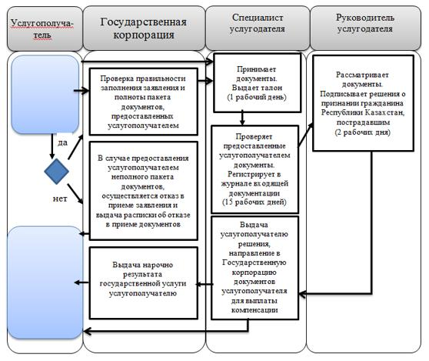

Справочник
бизнес-процессов оказания государственной услуги
при обращении за удостоверением или его дубликатом

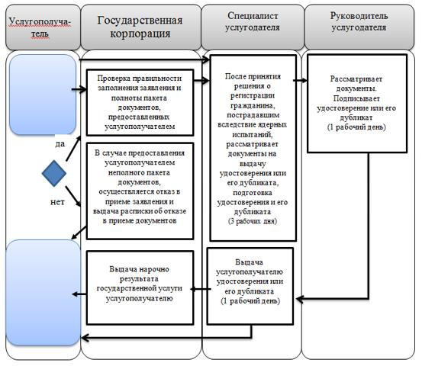

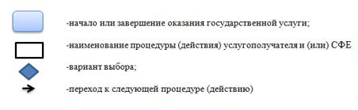

Приложение 7
к постановлению акимата
Павлодарской области
от "26" февраля 2016 года
№ 82/3
Утвержден
постановлением акимата
Павлодарской области
от "28" июля 2015 года № 222/8
Регламент государственной услуги
"Выдача справки, подтверждающей принадлежность заявителя
(семьи) к получателям адресной социальной помощи"
1. Общие положения
1. Государственная услуга "Выдача справки, подтверждающей принадлежность заявителя (семьи) к получателям адресной социальной помощи" (далее – государственная услуга) оказывается отделами занятости и социальных программ районов и городов областного значения (далее – услугодатель) согласно приложению 1 к настоящему регламенту и акимами поселка, села, сельского округа (далее – аким сельского округа).
Прием заявления и выдача результата оказания государственной услуги осуществляются через:
некоммерческое акционерное общество "Государственная корпорация "Правительство для граждан" (далее – Государственная корпорация);
2) услугодателя;
3) акима сельского округа.
2. Форма оказания государственной услуги: бумажная и (или) электронная (полностью автоматизированная).
3. Результат оказания государственной услуги: справка, подтверждающая принадлежность (либо отсутствие принадлежности) услугополучателя к получателям адресной социальной помощи.
Форма предоставления результата оказания государственной услуги: бумажная и (или) электронная.
2. Описание порядка действий структурных подразделений (работников)
услугодателя в процессе оказания государственной услуги
4. Основанием для начала процедуры (действия) по оказанию государственной услуги является наличие заявления услугополучателя по форме согласно приложению 1 Стандарта государственной услуги "Выдача справки, подтверждающей принадлежность заявителя (семьи) к получателям адресной социальной помощи", утвержденного приказом Министра здравоохранения и социального развития Республики Казахстан от 29 января 2016 года № 68 (далее – Стандарт) и необходимых документов, предусмотренных пунктом 9 Стандарта.
5. Содержание каждой процедуры (действия), входящей в состав процесса оказания государственной услуги, длительность ее выполнения.
Специалист услугодателя проверяет представленные услугополучателем документы, регистрирует в журнале входящей документации, подготавливает справку, подтверждающую принадлежность (либо отсутствие принадлежности) услугополучателя к получателям адресной социальной помощи – 5 (пять) минут.
Руководитель услугодателя подписывает услугополучателю справку, подтверждающую принадлежность (либо отсутствие принадлежности) услугополучателя к получателям адресной социальной помощи – 5 (пять) минут.
Специалист услугодателя осуществляет выдачу справки, подтверждающей принадлежность (либо отсутствие принадлежности) услугополучателя к получателям адресной социальной помощи услугополучателю (или его представителю по нотариально заверенной доверенности) – 5 (пять) минут.
6. Результатом процедуры является выдача справки, подтверждающей принадлежность (либо отсутствие принадлежности) услугополучателя к получателям адресной социальной помощи.
3. Описание порядка взаимодействия структурных подразделений
(работников) услугодателя в процессе оказания государственной услуги
7. Перечень структурных подразделений (работников) услугодателя:
специалист услугодателя;
руководитель услугодателя.
8. Описание последовательности процедур (действий) прохождения каждой процедуры (действия) указано в приложении 2 (таблица) к настоящему регламенту.
4. Описание порядка взаимодействия с Государственной корпорацией и (или)
иными услугодателями, а также порядка использования
информационных систем в процессе оказания государственной услуги.
9. При обращении к акиму:
Для получения государственной услуги услугополучатель предоставляет заявление по форме согласно приложению 1 к Стандарту с перечнем документов, перечисленных в пункте 9 Стандарта.
Специалист акимата проверяет представленные услугополучателем документы, регистрирует в журнале входящей документации, подготавливает справку, подтверждающую принадлежность (либо отсутствие принадлежности) услугополучателя к получателям адресной социальной помощи – 5 (пять) минут.
Аким сельского округа подписывает услугополучателю справку, подтверждающую принадлежность (либо отсутствие принадлежности) услугополучателя к получателям адресной социальной помощи – 5 (пять) минут.
Специалист акимата осуществляет выдачу справки, подтверждающей принадлежность (либо отсутствие принадлежности) услугополучателя к получателям адресной социальной помощи услугополучателю (или его представителю по нотариально заверенной доверенности) – 5 (пять) минут.
Описание последовательности процедур (действий) приведено в приложении 2 (таблица) к настоящему регламенту.
10. Услугополучатели для получения государственной услуги обращаются в Государственную корпорацию с предоставлением необходимых документов и информации согласно требованиям пункта 9 Стандарта.
Срок оказания государственной услуги с момента сдачи пакета документов услугополучателем в Государственную корпорацию – 3 (три) рабочих дня (день приема документов в Государственную корпорацию не входит в срок оказания государственной услуги).
В случае предоставления услугополучателем неполного пакета документов согласно перечню, предусмотренному пунктом 9 Стандарта, работником Государственной корпорации выдается расписка об отказе в приеме документов по форме согласно приложению 2 Стандарта.
Описание порядка обращения в Государственную корпорацию, длительность обработки запроса услугополучателя, порядок получения результата оказания государственной услуги:
процесс 1 – процесс авторизации работником Государственной корпорации в информационную среду Государственной корпорации (далее – ИС Государственной корпорации) для оказания государственной услуги;
условие 1 – проверка на ИС Государственной корпорации подлинности данных о зарегистрированном работнике через логин и пароль либо электронная цифровая подпись (далее - ЭЦП);
процесс 2 – формирование сообщения об отказе в авторизации на ИС Государственной корпорации в связи с имеющимися нарушениями в данных работника Государственной корпорации;
процесс 3 – выбор работником Государственной корпорации государственной услуги, вывод на экран формы запроса для оказания услуги и заполнение формы (ввод данных, прикреплением сканированного документа) с учетом ее структуры и форматных требований;
процесс 4 – подписание посредством ЭЦП работником Государственной корпорации заполненной формы (введенных данных, прикреплением сканированного документа), запрос на оказание государственной услуги и получение информации о дальнейших действиях работника;
условие 2 – проверка соответствия идентификационных данных (между индивидуальным идентификационным номером (далее - ИИН), указанным в запросе, и ИИН, в регистрационном свидетельстве ЭЦП), срока действия регистрационного свидетельства ЭЦП и отсутствия в списке отозванных (аннулированных) регистрационных свидетельств с ИС Государственной корпорации;
процесс 5 – формирование сообщения об отказе в запрашиваемой государственной услуге в связи с неподтверждением подлинности ЭЦП работника;
процесс 6 – направление подписанного ЭЦП услугополучателя услуги документа (запроса услугополучателя) через шлюз "электронного правительства" (далее – ШЭП/региональный шлюз "электронного правительства" (далее - РШЭП) в информационной среде местных исполнительных органов (далее – ИС МИО) и обработка электронной государственной услуги специалистом услугодателя;
процесс 7 – формирование специалистом услугодателя результата оказания государственной услуги. Электронный документ формируется с использованием ЭЦП специалистом услугодателя и передается в информационную систему Государственной корпорации;
процесс 8 – выдача работником Государственной корпорации нарочно услугополучателю результата государственной услуги.
Результат оказания государственной услуги является выдача справки, подтверждающей принадлежность (либо отсутствие принадлежности) услугополучателя к получателям адресной социальной помощи.
11. Государственная услуга через веб-портал "электронного правительства" не оказывается.
12. Подробное описание последовательности процедур (действий), взаимодействий структурных подразделений (работников) услугодателя в процессе оказания государственной услуги, а также описание порядка взаимодействия с иными услугодателями и (или) Государственной корпорацией в процессе оказания государственной услуги отражается в справочнике бизнес-процессов оказания государственной услуги согласно приложению 3 к настоящему регламенту.
Приложение 1
к регламенту государственной
услуги "Выдача справки,
подтверждающей
принадлежность заявителя
(семьи) к получателям адресной
социальной помощи"
Наименование услугодателя и их контактные данные
П/н | Наименование услугодателя | Контактные данные
1 | Государственное учреждение "Отдел занятости и социальных программ города Павлодара" | Город Павлодар, улица Кривенко, 25, телефон: 8 (7182) 323332 opr.osz.ap@pavlodar.gov.kz
2 | Государственное учреждение "Отдел занятости и социальных программ города Экибастуза" | Город Экибастуз, улица Мәшһүр Жүсіпа, 87 А, телефон: 8 (71877) 70756 zan_ekibastuz1@mail.ru
3 | Государственное учреждение "Отдел занятости и социальных программ города Аксу" | Город Аксу, улица Советов, 10 телефон: 8 (71837) 50105 zanak@yandex.ru
4 | Государственное учреждение "Отдел занятости и социальных программ Актогайского района" | Актогайский район, улица Абая, 118 телефон: 8 (71841) 21173 aktogai_sozprog@mail.ru
5 | Государственное учреждение "Отдел занятости и социальных программ Баянаульского района" | Баянаульский район, улица Сатпаева, 56 телефон: 8 (71840) 91481  pavlzan@yandex.ru
6 | Государственное учреждение "Отдел занятости и социальных программ Железинского района" | Железинский район, улица Квиткова, 7 телефон: 8 (71831) 22146gelez_oszn@mail.ru
7 | Государственное учреждение "Отдел занятости и социальных программ Иртышского района" | Иртышский район, улица Богембая, 97 телефон: 8 (71832) 21474 irtyshk@yandex.ru
8 | Государственное учреждение "Отдел занятости и социальных программ Качирского района" | Качирский район, улица Кравченко, 85а телефон: 8 (71833) 21371 kachirrouz@mail.ru
9 | Государственное учреждение "Отдел занятости и социальных программ Лебяжинского района" | Лебяжинский район, улица Амангельды, 57 телефон: 8 (71839) 21399 OZiSP@yandex.kz
10 | Государственное учреждение "Отдел занятости и социальных программ Майского района" | Майский район, улица Валиханова, 34 телефон: 8 (71838) 91434 center5556@rambler.ru
11 | Государственное учреждение "Отдел занятости и социальных программ Павлодарского района" | Город Павлодар, улица Генерала Дюсенова, 1 телефон: 8 (7182) 533133 defence6@mail.ru defence6@rambler.ru
12 | Государственное учреждение "Отдел занятости и социальных программ Успенского района" | Успенский район, улица 10 лет Независимости, 27 телефон: 8 (71834) 91400 zanusp@mail.ru
13 | Государственное учреждение "Отдел занятости и социальных программ Щербактинского района" | Щербактинский район, улица 1 Мая, 18 телефон: 8 (71836) 21354 sherb_zanet@mail.ru
Приложение 2
к регламенту государственной
услуги "Выдача справки,
подтверждающей
принадлежность
заявителя (семьи) к получателям
адресной социальной помощи"
Описание порядка взаимодействия структурных подразделений
(работников) услугодателя в процессе оказания государственной услуги
1) при обращении услугодателю:
Действия основного процесса (хода, потока работ)
1 | № действия (хода, потока работ) | 1 | 2 | 3
2 | Наименование | Специалист услугодателя | Руководитель услугодателя | Специалист услугодателя
3 | Наименование действия процесса, процедуры, операции) и их описание | Проверяет представленные услуго-получателем документы, получает письменное согласие услугополучателя на использование сведений, составляющих охраняемую законом тайну, содержащихся в информационных системах, при оказании государственных услуг, регистрирует в журнале входящей документации | Рассматривает документы | Осуществляет выдачу справки, подтверждающей принадлежность (либо отсутствие принадлежности) услугополучателя к получателям адресной социальной помощи в текущем квартале
4 | Форма завершения (данные, документ, организационно-распорядительное решение) | Подготавливает справку, подтверждающую принадлежность (либо отсутствие принадлежности) услугополучателя к получателям адресной социальной помощи в текущем квартале | Подписывает справку, подтверждающую принадлежность (либо отсутствие принадлежности) услугополучателя к получателям адресной социальной помощи в текущем квартале | Выдача справки, подтверждающую принадлежность (либо отсутствие принадлежности) услугополучателя к получателям адресной социальной помощи в текущем квартале
5 | Сроки исполнения | 5 минут | 5 минут | 5 минут
2) при обращении акиму:
Действия процессов (хода, потока работ)
1 | № действия (хода, потока работ) | 1 | 2 | 3
2 | Наименование | Специалист акимата | Аким сельского округа | Специалист акимата
3 | Наименование действия (процесса процедуры, операции) и их описание | Принимает и проверяет представленные услугополучателем документы, регистрирует в журнале входящей документации | Рассматривает документы | Осуществляет выдачу справки, подтверждающей принадлежность (либо отсутствие принадлежности) услугополучателя к получателям адресной социальной помощи в текущем квартале
4 | Форма завершения (данные, документ, организационно-распорядительное решение) | Подготавливает справку, подтверждающую принадлежность (либо отсутствие принадлежности) услугополучателя к получателям адресной социальной помощи в текущем квартале | Подписывает справку, подтверждающую принадлежность (либо отсутствие принадлежности) услугополучателя к получателям адресной социальной помощи в текущем квартале | Выдача справки, подтверждающую принадлежность (либо отсутствие принадлежности) услугополучателя к получателям адресной социальной помощи в текущем квартале
5 | Сроки исполнения | 5 минут | 5 минут | 5 минут
Приложение 3
к регламенту государственной
услуги "Выдача справки,
подтверждающей
принадлежность
заявителя (семьи) к получателям
адресной социальной помощи"
Справочник бизнес-процессов оказания государственной услуги

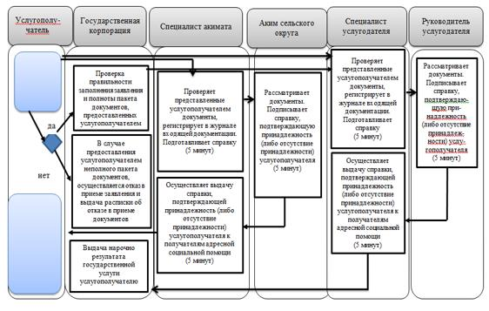

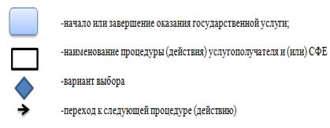

Приложение 8
к постановлению акимата
Павлодарской области
от "26" февраля 2016 года
№ 82/3
Утвержден
постановлением акимата
Павлодарской области
от "28" июля 2015 года № 222/8
Регламент государственной услуги
"Выдача справок безработным гражданам"
1. Общие положения
1. Государственная услуга "Выдача справок безработным гражданам" (далее – государственная услуга) оказывается отделами занятости и социальных программ районов и городов областного значения (далее –услугодатель) согласно приложению 1 к настоящему регламенту.
Прием заявления и выдача результата оказания государственной услуги осуществляются через:
1) некоммерческое акционерное общество "Государственная корпорация "Правительство для граждан" (далее – Государственная корпорация);
2) услугодателя;
3) веб-портал "электронного правительства": www.egov.kz (далее –портал).
2. Форма оказываемой государственной услуги: электронная (полностью автоматизированная) и (или) бумажная.
3. Результатом оказания государственной услуги является справка о регистрации в качестве безработного (далее - справка) по форме согласно приложению 1 Стандарта государственной услуги "Выдача справок безработным гражданам", утвержденного приказом Министра здравоохранения и социального развития Республики Казахстан от 29 января 2016 года № 68 (далее – Стандарт).
Форма предоставления результата государственной услуги – электронная и (или) бумажная.
2. Описание порядка действий структурных подразделений (работников)
услугодателя в процессе оказания государственной услуги
4. Основанием для начала процедуры (действия) по оказанию государственной услуги является наличие заявления услугополучателя по форме согласно приложению 2 Стандарта и необходимых документов, предусмотренных пунктом 9 Стандарта.
5. Содержание каждой процедуры (действия), входящей в состав процесса оказания государственной услуги, длительность ее выполнения.
Специалист услугодателя проверяет представленные услугополучателем документы, регистрирует в журнале входящей документации, подготавливает справку – 5 (пять) минут.
Руководитель услугодателя подписывает услугополучателю справку – 3 (три) минуты.
Специалист услугодателя осуществляет выдачу справки – 2 (две) минуты.
6. Результатом процедуры (действия) является выдача справки.
3. Описание порядка взаимодействия структурных подразделений (работников)
услугодателя в процессе оказания государственной услуги
7. Перечень структурных подразделений (работников) услугодателя:
специалист услугодателя;
руководитель услугодателя.
8. Описание последовательности процедур (действий) прохождения каждой процедуры (действия) указано в приложении 2 (таблица) к настоящему регламенту.
4. Описание порядка взаимодействия с Государственной корпорацией и (или)
иными услугодателями, а также порядка использования информационных систем
в процессе оказания государственной услуги.
9. Услугополучатели для получения государственной услуги обращаются в Государственную корпорацию с предоставлением необходимых документов и информации согласно требованиям пункта 9 Стандарта.
Срок оказания государственной услуги с момента сдачи пакета документов услугополучателем в Государственную корпорацию – 15 (пятнадцать) минут.
Описание порядка обращения в Государственную корпорацию, длительность обработки запроса услугополучателя, порядок получения результата оказания государственной услуги:
процесс 1 – процесс авторизации работником Государственной корпорации в информационную среду Государственной корпорации (далее – ИС Государственной корпорации) для оказания государственной услуги;
условие 1 – проверка на ИС Государственной корпорации подлинности данных о зарегистрированном работнике через логин и пароль либо электронная цифровая подпись (далее - ЭЦП);
процесс 2 – формирование сообщения об отказе в авторизации на ИС Государственной корпорации в связи с имеющимися нарушениями в данных работника Государственной корпорации;
процесс 3 – выбор работником Государственной корпорации государственной услуги, вывод на экран формы запроса для оказания услуги и заполнение формы (ввод данных, прикреплением сканированного документа) с учетом ее структуры и форматных требований;
процесс 4 – подписание посредством ЭЦП работником Государственной корпорации заполненной формы (введенных данных, прикреплением сканированного документа), запрос на оказание государственной услуги и получение информации о дальнейших действиях работника;
условие 2 – проверка соответствия идентификационных данных (между индивидуальным идентификационным номером (далее - ИИН), указанным в запросе, и ИИН, в регистрационном свидетельстве ЭЦП), срока действия регистрационного свидетельства ЭЦП и отсутствия в списке отозванных (аннулированных) регистрационных свидетельств с ИС Государственной корпорации;
процесс 5 – формирование сообщения об отказе в запрашиваемой государственной услуге в связи с неподтверждением подлинности ЭЦП работника;
процесс 6 – направление подписанного ЭЦП услугополучателя услуги документа (запроса услугополучателя) через шлюз "электронного правительства" (далее – ШЭП/региональный шлюз "электронного правительства" (далее - РШЭП) в информационной среде местных исполнительных органов (далее – ИС МИО) и обработка электронной государственной услуги специалистом услугодателя;
процесс 7 – формирование специалистом услугодателя результата оказания государственной услуги. Электронный документ формируется с использованием ЭЦП специалистом услугодателя и передается в информационную систему Государственной корпорации;
процесс 8 – выдача работником Государственной корпорации нарочно услугополучателю результата государственной услуги.
Результат оказания государственной услуги является выдача справки.
10. Услугополучатели для получения государственной услуги обращаются через портал с предоставлением необходимых документов и информации согласно требованиям пункта 9 Стандарта.
Срок оказания государственной услуги с момента сдачи необходимых документов услугополучателем на портал – 15 (пятнадцать) минут.
Описание порядка обращения и последовательности процедур (действий) услугополучателя для получения государственной услуги через портал:
процесс 1 – процесс ввода услугополучателем ИИН и пароля (процесс авторизации) на портал для получения государственной услуги;
условие 1 – проверка на портале подлинности данных о зарегистрированном услугополучателе через ИИН и пароль;
процесс 2 – формирование на портале сообщения об отказе в авторизации в связи с имеющимися нарушениями в данных услугополучателя;
процесс 3 – выбор услугополучателем государственной услуги, вывод на экран формы запроса для оказания услуги и заполнение услугополучателем формы (ввод данных) с учетом ее структуры и форматных требований;
процесс 4 – подписание посредством ЭЦП услугополучателя заполненной формы (введенных данных, прикреплением сканированного документа), запроса на оказание государственной услуги;
условие 2 – проверка соответствия идентификационных данных (между ИИН, указанным в запросе, и ИИН, в регистрационном свидетельстве ЭЦП и отсутствия в списке отозванных (аннулированных) регистрационных свидетельств на портале;
процесс 5 – формирование сообщения об отказе в оказании запрашиваемой государственной услуги в связи с неподтверждением подлинности ЭЦП услугополучателя;
процесс 6 – направление подписанного ЭЦП услугополучателя электронного документа (запроса услугополучателя) через ШЭП/РШЭП в ИС МИО и обработка государственной услуги специалистом услугодателя;
процесс 7 – формирование специалистом услугодателя результата оказания государственной услуги (справка о регистрации в качестве безработного). Электронный документ формируется с использованием ЭЦП специалиста и передается в "личный кабинет" услугополучателя на портал.
Диаграмма функционального взаимодействия информационных систем, задействованных в оказании государственной услуги приведена в приложении 3 (диаграмма) к настоящему регламенту.
11. Подробное описание последовательности процедур (действий), взаимодействий структурных подразделений (работников) услугодателя в процессе оказания государственной услуги, а также описание порядка взаимодействия с Государственной корпорацией и порядка использования информационных систем в процессе оказания государственной услуги отражается в справочнике бизнес-процессов оказания государственной услуги согласно приложению 4 к настоящему регламенту.
Приложение 1
к регламенту государственной
услуги "Выдача справок
безработным гражданам"
Наименование услугодателя и их контактные данные
№  П/н | Наименование услугодателя | Контактные данные
1 | Государственное учреждение "Отдел занятости и социальных программ города Павлодара" | Город Павлодар, улица Кривенко, 25, телефон: 8 (7182) 323332 opr.osz.ap@pavlodar.gov.kz
2 | Государственное учреждение "Отдел занятости и социальных программ города Экибастуза" | Город Экибастуз, улица Мәшһүр Жүсіпа, 87 А, телефон: 8 (71877) 70756 zan_ekibastuz1@mail.ru
3 | Государственное учреждение "Отдел занятости и социальных программ города Аксу" | Город Аксу, улица Советов, 10 телефон: 8 (71837) 50105 zanak@yandex.ru
4 | Государственное учреждение "Отдел занятости и социальных программ Актогайского района" | Актогайский район, улица Абая, 118 телефон: 8 (71841) 21173 aktogai_sozprog@mail.ru
5 | Государственное учреждение "Отдел занятости и социальных программ Баянаульского района" | Баянаульский район, улица Сатпаева, 56 телефон: 8 (71840) 91481 pavlzan@yandex.ru
6 | Государственное учреждение "Отдел занятости и социальных программ Железинского района" | Железинский район, улица Квиткова, 7 телефон: 8 (71831) 22146 gelez_oszn@mail.ru
7 | Государственное учреждение "Отдел занятости и социальных программ Иртышского района" | Иртышский район, улица Богембая, 97 телефон: 8 (71832) 21474 irtyshk@yandex.ru
8 | Государственное учреждение "Отдел занятости и социальных программ Качирского района" | Качирский район, улица Елгина, 139 телефон: 8 (71833) 21371 kachirrouz@mail.ru
9 | Государственное учреждение "Отдел занятости и социальных программ Лебяжинского района" | Лебяжинский район, улица Мира, 7 телефон: 8 (71839) 21399 OZiSP@yandex.kz
10 | Государственное учреждение "Отдел занятости и социальных программ Майского района" | Майский район, улица Валиханова, 34 телефон: 8 (71838) 91434 center5556@rambler.ru
11 | Государственное учреждение "Отдел занятости и социальных программ Павлодарского района" | Город Павлодар, улица Генерала Дюсенова, 1 телефон: 8 (7182) 533133 defence6@mail.ru defence6@rambler.ru
12 | Государственное учреждение "Отдел занятости и социальных программ Успенского района" | Успенский район, улица 10 лет Независимости, 27 телефон: 8 (71834) 91400 zanusp@mail.ru
13 | Государственное учреждение "Отдел занятости и социальных программ Щербактинского района" | Щербактинский район, улица 1 Мая, 18 телефон: 8 (71836) 21354 sherb_zanet@mail.ru
Приложение 2
к регламенту государственной
услуги "Выдача справок
безработным гражданам"
Описание порядка взаимодействия структурных подразделений
(работников) услугодателя в процессе оказания государственной услуги
1) при обращении услугодателю:
 |  | Действия основного процесса (хода, потока работ)
1 | № действия (хода, потока работ) | 1 | 2 | 3
2 | Наименование | Специалист услугодателя | Руководитель услугодателя | Специалист услугодателя
3 | Наименование действия (процесса, процедуры, операции) и их описание | Прием и проверка представленных документов. Получение письменного согласия услугополучателя на использование сведений, составляющих охраняемую законом тайну, содержащихся в информационных системах, при оказании государственных услуг. Проверка представленных документов | Рассмотрение документов | Осуществление выдачи справки
4 | Форма завершения (данные, документ, организационно-распорядительное решение) | Регистрация в журнале входящей документации | Подписание справки | Выдача услугополучателю справки
5 | Сроки исполнения | 5 минут | 3 минуты | 2 минуты
Приложение 3
к регламенту государственной
услуги "Выдача справок
безработным гражданам"
Диаграмма функционального взаимодействия при оказании
электронной государственной услуги через портал

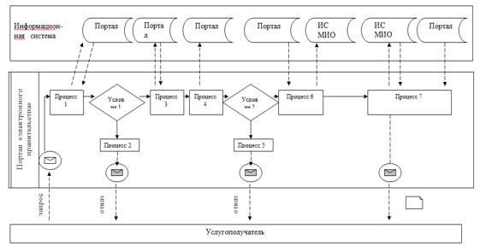

Условные обозначения:

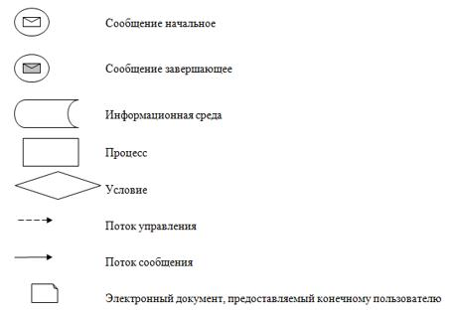

Приложение 4
к регламенту государственной
услуги "Выдача справок
безработным гражданам"
Справочник
бизнес-процессов оказания государственной услуги

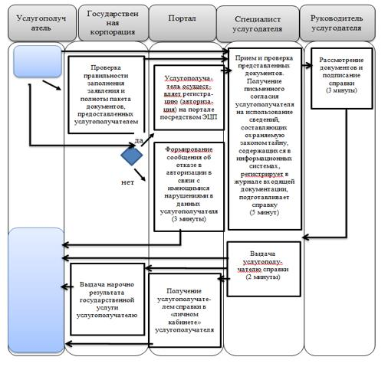

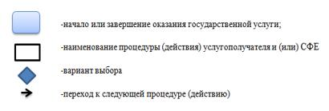

Приложение 9
к постановлению акимата
Павлодарской области
от "26" февраля 2016 года
№ 82/3
Утвержден
постановлением акимата
Павлодарской области
от "28" июля 2015 года № 222/8
Регламент государственной услуги
"Назначение государственного пособия на детей до восемнадцати лет"
1. Общие положения
1. Государственная услуга "Назначение государственного пособия на детей до восемнадцати лет" (далее – государственная услуга) оказывается отделами занятости и социальных программ районов и городов областного значения (далее – услугодатель) согласно приложению 1 к настоящему регламенту.
Прием заявления и выдача результата оказания государственной услуги осуществляются через:
1) некоммерческое акционерное общество "Государственная корпорация "Правительство для граждан" (далее – Государственная корпорация);
2) услугодателя;
3) акима поселка, села, сельского округа (далее – аким сельского округа).
2. Форма оказываемой государственной услуги: бумажная.
3. Результатом оказания государственной услуги является уведомление о назначении или об отказе в назначении государственного пособия на детей до восемнадцати лет.
Форма предоставления результата оказания государственной услуги: бумажная.
2. Описание порядка действий структурных подразделений (работников)
услугодателя в процессе оказания государственной услуги
4. Основанием для начала процедуры (действия) по оказанию государственной услуги является наличие заявления по форме согласно приложению 1 Стандарта государственной услуги "Назначение государственного пособия на детей до восемнадцати лет", утвержденного приказом Министра здравоохранения и социального развития Республики Казахстан от 29 января 2016 года № 68 (далее - Стандарт) и необходимых документов, предусмотренных пунктом 9 Стандарта;
5. Содержание каждой процедуры (действия), входящий в состав процесса оказания государственной услуги, длительность ее выполнения:
При подаче услугополучателем всех необходимых документов услугодателю - услугополучателю выдается отрывной талон заявления с указанием даты регистрации и даты получения государственной услуги, фамилии и инициалов лица, принявшего документы – 4 (четыре) часа, при этом максимально допустимое время обслуживания на одного услугополучателя – 30 минут.
Специалист услугодателя проверяет представленные услугополучателем документы, регистрирует в журнале входящей документации – 4 (четыре) часа.
Специалист услугодателя подготавливает проект уведомления о назначении либо мотивированный ответ об отказе в оказании государственной услуги в случаях, предусмотренных пунктом 10 Стандарта – 4 (четыре) рабочих дня.
Руководитель услугодателя подписывает уведомление о назначении либо мотивированный ответ об отказе в оказании государственной услуги – 1 (один) рабочий день.
Специалист услугодателя осуществляет выдачу уведомления о назначении либо мотивированный ответ об отказе в оказании государственной услуги при личном посещении или направляет почтой по адресу, указанному в заявлении услугополучателя –1 (один) рабочий день.
6. Результатом процедуры (действия) является выдача уведомления о назначении или об отказе в назначении государственного пособия на детей до восемнадцати лет.
3. Описание порядка взаимодействия структурных подразделений
(работников) услугодателя в процессе оказания государственной услуги
7. Перечень структурных подразделений (работников) услугодателя:
специалист услугодателя;
руководитель услугодателя.
8. Описание последовательности процедур (действий) прохождения каждой процедуры (действия) указано в приложении 2 (таблица) к настоящему регламенту.
4. Описание порядка взаимодействия с Государственной корпорацией и (или)
иными услугодателями, а также порядка использования информационных
систем в процессе оказания государственной услуги.
9. При обращении к акиму:
услугополучателю выдается отрывной талон заявления с указанием даты регистрации и даты получения государственной услуги, фамилии и инициалов лица, принявшего документы – 4 (четыре) часа, при этом максимально допустимое время обслуживания на одного услугополучателя – 30 минут.
Специалист акима регистрирует заявление в журнале входящей документации и передает полученные от услугополучателя документы специалисту услугодателя –3 (три) рабочих дня.
Специалист услугодателя проверяет представленные акимом документы, регистрирует в журнале входящей документации – 4 (четыре) часа.
Специалист услугодателя подготавливает проект уведомления о назначении либо мотивированный ответ об отказе в оказании государственной услуги в случаях, предусмотренных пунктом 10 Стандарта – 12 (двенадцать) рабочих дней.
Руководитель услугодателя подписывает уведомление о назначении либо мотивированный ответ об отказе в оказании государственной услуги – 1 (один) рабочий день.
Специалист услугодателя направляет акиму уведомление о назначении либо мотивированный ответ об отказе в оказании государственной услуги – 3 (три) рабочих дня.
Специалист акима выдает услугополучателю уведомление о назначении либо мотивированный ответ об отказе в оказании государственной услуги – 2 (два) рабочих дня.
Описание последовательности процедур (действий) приведено в приложении 2 (таблица) к настоящему регламенту.
Результатом процедуры оказания государственной услуги через акима является выдача услугополучателю уведомления о назначении или об отказе в назначении государственного пособия на детей до восемнадцати лет.
10. Услугополучатели для получения государственной услуги обращаются в Государственную корпорацию с предоставлением необходимых документов и информации согласно требованиям пункта 9 Стандарта.
Срок оказания государственной услуги с момента сдачи пакета документов в Государственную корпорацию – 7 (семь) рабочих дней.
В случае предоставления услугополучателем неполного пакета документов согласно перечню, предусмотренному пунктом 9 Стандарта, работником Государственной корпорации выдается расписка об отказе в приеме документов по форме согласно приложению 5 к Стандарту.
Описание порядка обращения в Государственную корпорацию, длительность обработки запроса услугополучателя, порядок получения результата оказания государственной услуги:
процесс 1 – процесс авторизации работником Государственной корпорации в информационную среду Государственной корпорации (далее – ИС Государственной корпорации) для оказания государственной услуги;
условие 1 – проверка на ИС Государственной корпорации подлинности данных о зарегистрированном работнике через логин и пароль либо электронная цифровая подпись (далее - ЭЦП);
процесс 2 – формирование сообщения об отказе в авторизации на ИС Государственной корпорации в связи с имеющимися нарушениями в данных работника Государственной корпорации;
процесс 3 – выбор работником Государственной корпорации государственной услуги, вывод на экран формы запроса для оказания услуги и заполнение формы (ввод данных, прикреплением сканированного документа) с учетом ее структуры и форматных требований;
процесс 4 – подписание посредством ЭЦП работником Государственной корпорации заполненной формы (введенных данных, прикреплением сканированного документа), запрос на оказание государственной услуги и получение информации о дальнейших действиях работника;
условие 2 – проверка соответствия идентификационных данных (между индивидуальным идентификационным номером (далее - ИИН), указанным в запросе, и ИИН, в регистрационном свидетельстве ЭЦП), срока действия регистрационного свидетельства ЭЦП и отсутствия в списке отозванных (аннулированных) регистрационных свидетельств с ИС Государственной корпорации;
процесс 5 – формирование сообщения об отказе в запрашиваемой государственной услуге в связи с неподтверждением подлинности ЭЦП работника;
процесс 6 – направление подписанного ЭЦП услугополучателя услуги документа (запроса услугополучателя) через шлюз "электронного правительства" (далее – ШЭП/региональный шлюз "электронного правительства" (далее - РШЭП) в информационной среде местных исполнительных органов (далее – ИС МИО) и обработка электронной государственной услуги специалистом услугодателя;
процесс 7 – формирование специалистом услугодателя результата оказания государственной услуги. Электронный документ формируется с использованием ЭЦП специалистом услугодателя и передается в информационную систему Государственной корпорации;
процесс 8 – выдача работником Государственной корпорации нарочно услугополучателю результата государственной услуги.
Результатом процедуры оказания государственной услуги через Государственную корпорацию является выдача услугополучателю уведомления о назначении или об отказе в назначении государственного пособия на детей до восемнадцати лет.
11. Государственная услуга через веб-портал "электронного правительства" не оказывается.
12. Подробное описание последовательности процедур (действий), взаимодействий структурных подразделений (работников) услугодателя в процессе оказания государственной услуги, а также описание порядка взаимодействия с иными услугодателями и (или) Государственной корпорацией отражается в справочнике бизнес-процессов оказания государственной услуги согласно приложению 3 к настоящему регламенту.
Приложение 1
к регламенту государственной
услуги "Назначение
государственного пособия
на детей до восемнадцати лет"
Наименование услугодателя
и их контактные данные
П/н | Наименование услугодателя | Контактные данные
1 | Государственное учреждение "Отдел занятости и социальных программ города Павлодара" | Город Павлодар, улица Кривенко, 25, телефон: 8 (7182) 323332 opr.osz.ap@pavlodar.gov.kz
2 | Государственное учреждение "Отдел занятости и социальных программ города Экибастуза" | Город Экибастуз, улица Мәшһүр Жүсіпа, 87 А, телефон: 8 (71877) 70756 zan_ekibastuz1@mail.ru
3 | Государственное учреждение "Отдел занятости и социальных программ города Аксу" | Город Аксу, улица Советов, 10 телефон: 8 (71837) 50105 zanak@yandex.ru
4 | Государственное учреждение "Отдел занятости и социальных программ Актогайского района" | Актогайский район, улица Абая, 118 телефон: 8 (71841) 21173 aktogai_sozprog@mail.ru
5 | Государственное учреждение "Отдел занятости и социальных программ Баянаульского района" | Баянаульский район, улица Сатпаева, 56 телефон: 8 (71840) 91481 pavlzan@yandex.ru
6 | Государственное учреждение "Отдел занятости и социальных программ Железинского района" | Железинский район, улица Квиткова, 7 телефон: 8 (71831) 22146 gelez_oszn@mail.ru
7 | Государственное учреждение "Отдел занятости и социальных программ Иртышского района" | Иртышский район, улица Богембая, 97 телефон: 8 (71832) 21474 irtyshk@yandex.ru
8 | Государственное учреждение "Отдел занятости и социальных программ Качирского района" | Качирский район, улица Кравченко, 85а телефон: 8 (71833) 21371 kachirrouz@mail.ru
9 | Государственное учреждение "Отдел занятости и социальных программ Лебяжинского района" | Лебяжинский район, улица Амангельды, 57 телефон: 8 (71839) 21399 OZiSP@yandex.kz
10 | Государственное учреждение "Отдел занятости и социальных программ Майского района" | Майский район, улица Валиханова, 34 телефон: 8 (71838) 91434 center5556@rambler.ru
11 | Государственное учреждение "Отдел занятости и социальных программ Павлодарского района" | Город Павлодар, улица Генерала Дюсенова, 1 телефон: 8 (7182) 533133 defence6@mail.ru defence6@rambler.ru
12 | Государственное учреждение "Отдел занятости и социальных программ Успенского района" | Успенский район, улица 10 лет Независимости, 27 телефон: 8 (71834) 91400 zanusp@mail.ru
13 | Государственное учреждение "Отдел занятости и социальных программ Щербактинского района" | Щербактинский район, улица 1 Мая, 18 телефон: 8 (71836) 21354  sherb_zanet@mail.ru
Приложение 2
к регламенту государственной
услуги "Назначение
государственного пособия
на детей до восемнадцати лет"
Описание порядка взаимодействия структурных подразделений (работников)
услугодателя в процессе оказания государственной услуги
1) при обращении к услугодателю:
Действия основного процесса (хода, потока работ)
1 | № действия (хода, потока работ) | 1 | 2 | 3 | 4 | 5
2 | Наименование | Специалист услугодателя |  |  | Руководитель услугодателя | Специалист услугодателя
3 | Наименование действия (процесса, процедуры, операции) и их описание | Принимает все необходимые документы | Проверяет представленные услугополучателем документы | Отрабатывает документы | Рассматривает проект документов | Принимает подписанные документы
4 | Форма завершения (данные, документ, организационно-распорядительное решение) | Выдает отрывной талон заявления | Регистрирует в журнале входящей документации | Подготавливает проект уведомления о назначении либо мотивированный ответ об отказе | Подписывает уведомление о назначении либо мотивированный ответ об отказе | Выдает уведомление о назначении либо мотивированный ответ об отказе
5 | Сроки исполнения | 4 (четыре) часа | 4 (четыре) часа | 4 (четыре) рабочих дня | 1 (один) рабочий день | 1 (один) рабочий день
2) при обращении к акиму:
Действия основного процесса (хода, потока работ)
1 | № действия (хода, потока работ) |  | 1 |  | 2 | 3 | 4 | 5 | 6
2 |  | Наименование | Специалист акима |  | Специалист услугодателя |  | Руководитель услугодателя | Специалист услугодателя | Специалист акимата
3 |  | Наименование действия (процесса процедуры, операции) и их описание | Прием всех необходимых документов | Регистрирует в журнале входящей документации | Проверяет представленные услугополучателем документы | Отрабатывает документы | Рассматривает проект документов | Принимает подписанные документы | Прием уведомления о назначении либо мотивированный ответ об отказе в предоставлении государственной услуги
4 |  | Форма завершения (данные, документ, организационно-распорядительное решение) | Выдача отрывного талона заявления | Передает полученные документы услугодателю | Регистрирует в журнале входящей документации | Подготавливает проект уведомления о назначении либо мотивированный ответ об отказе | Подписывает уведомление о назначении либо мотивированный ответ об отказе | Выдает уведомление о назначении либо мотивированный ответ об отказе | Выдача услугополучателю уведомление о назначении либо мотивированный ответ об отказе в оказании государственной услуги
5 |  | Сроки исполнения | 4 (четыре) часа | 3 (три) рабочих дня | 4 (четыре) часа | 12 (двенадцать) рабочих дней | 1 (один) рабочий день | 3 (три) рабочих дня | 2 (два) рабочих дня
Приложение 3
к регламенту государственной
услуги "Назначение
государственного пособия на
детей до восемнадцати лет"
Справочник бизнес-процессов оказания государственной услуги

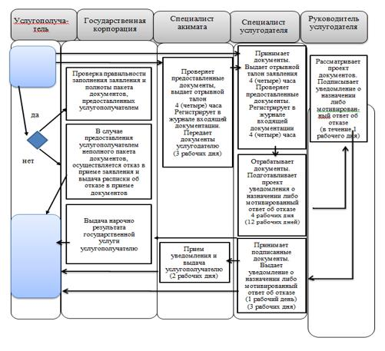

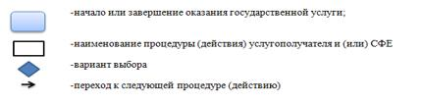

© 2012. РГП на ПХВ «Институт законодательства и правовой информации Республики Казахстан» Министерства юстиции Республики Казахстан

